trường đại học thủy lợi
KHOA CÔNG TRÌNH
**********

ĐỀ TÀI: NGHIÊN CỨU ỨNG DỤNG CÔNG NGHỆ IN BÊ TÔNG 3D
CHO CÔNG TRÌNH XÂY DỰNG

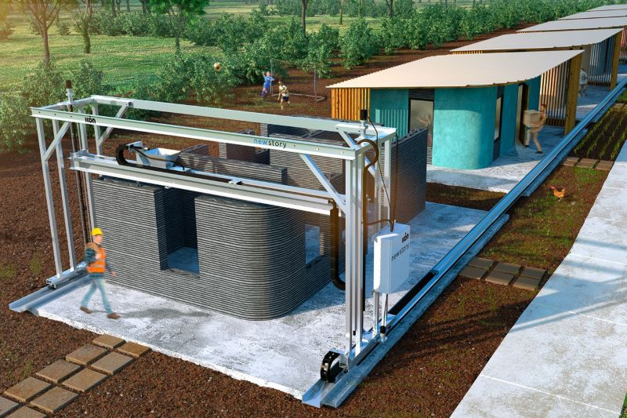

Giáo viên hướng dẫn: TS. Tạ Văn Phấn
Người thực hiện: Vũ Phạm Phương Chi

Hà Nội, tháng 4 năm 2025
MỤC LỤC
CHƯƠNG 1. MỞ ĐẦU 1
CHƯƠNG 2. NGHIÊN CỨU, TÌM HIỂU VỀ CÔNG NGHỆ IN BÊ TÔNG 3D 3
2. 1. Khái niệm 3
2.2. Tiềm năng và thách thức của công nghệ in 3D trong lĩnh vực xây dựng 9
2.2.1. So sánh với bê tông truyền thống, công nghệ in 3D mang trong nó nhiều tiềm năng thay đổi tích cực cách thức xây dựng 9
2.2.2. Do đó, giải quyết được bài toán về rác thải rắn do ngành công nghiệp xây dựng tạo ra. Tuy vậy nó cũng phải đối mặt với một số thách thức: 10
2.3. Các phương pháp của công nghệ in bê tông 3D 10
2.3.1. Phương pháp đùn thấp (Extrusion‐Based Deposition) 10
2.3.2. Phương pháp kết dính bột (Powder‐Bed Binder Jetting) 17
2.3.3. Phương pháp phun bê tông (Shotcrete / Robotic Shotcrete) 22
2.3.4. Phương pháp bơm liên tục dạng Slip‐Form (In Situ Slip‐Form Printing) 31
CHƯƠNG 3. NGHIÊN CỨU, THẢO LUẬN VÀ ĐỀ XUẤT ÁP DỤNG CÔNG NGHỆ IN BÊ TÔNG 3D TRONG BỐI CẢNH XÂY DỰNG CỦA VIỆT NAM 36
3.1. Hiện trạng ngành xây dựng Việt Nam và động lực chuyển đổi 36
3.2. Phương diện nhân lực: Đào tạo và chuyển đổi kỹ năng. 37
3.2.1. Thực trạng nhân lực xây dựng hiện nay 37
3.2.2. Yêu cầu mới về nhân lực cho công nghệ in bê tông 3D 38
3.2.3. Giải pháp phát triển nhân lực 38
3.3. Định hướng chính sách hỗ trợ và thúc đẩy áp dụng 39
3.3.1. Hoàn thiện hành lang pháp lý 39
3.3.2. Chính sách ưu đãi, hỗ trợ 39
3.3.3. Thúc đẩy khởi nghiệp và đổi mới sáng tạo 40
3.4. Lộ trình thử nghiệm áp dụng công nghệ in bê tông 3D tại Việt Nam 40
3.5. Hợp tác với doanh nghiệp trong nước 40
3.6. Khả năng nội địa hóa thiết bị và vật liệu 41
3.6.1. Thiết bị 41
3.6.2. Vật liệu in 42
3.7. Chi phí đầu tư ban đầu và phương án thu hồi vốn 42
3.7.1 Chi phí đầu tư ban đầu 42
3.7.2. Phương án thu hồi vốn 43
3.8. Giải pháp tính toán và thi công cho cho các công trình sử dụng 43
công nghệ in bê tông 3D ở Việt Nam 43
3.8.1. Giải pháp tính toán kết cấu cho công trình in bê tông 3D 44
3.8.2. Giải pháp thi công phù hợp với điều kiện Việt Nam 45
3.8.3. Ứng dụng thực tiễn công nghệ in bê tông 3D tại Việt Nam 46
3.8.4. Thách thức và hướng giải quyết 47
CHƯƠNG 4. KẾT LUẬN

CHƯƠNG 1. MỞ ĐẦU
Trong những thập niên gần đây, ngành xây dựng toàn cầu đã và đang đối mặt với hàng loạt thách thức to lớn liên quan đến năng suất lao động, chi phí thi công, độ phức tạp trong thiết kế, cũng như các yêu cầu ngày càng khắt khe về tính bền vững và bảo vệ môi trường. Trong bối cảnh này, việc ứng dụng công nghệ mới nhằm tối ưu hóa quy trình xây dựng, giảm thiểu tác động tiêu cực tới tài nguyên thiên nhiên, đồng thời nâng cao hiệu quả về mặt kỹ thuật và kinh tế đang trở thành một nhu cầu cấp thiết. Một trong những xu hướng công nghệ tiềm năng, có khả năng thay đổi căn bản cách thức mà con người xây dựng các công trình hiện đại, chính là công nghệ in bê tông 3D (3D Concrete Printing – 3DCP).
Khái niệm in bê tông 3D đã xuất hiện từ đầu những năm 2000, tuy nhiên chỉ đến thời gian gần đây, nhờ những tiến bộ vượt bậc trong lĩnh vực khoa học vật liệu, công nghệ robot và trí tuệ nhân tạo, phương pháp thi công này mới từng bước được thử nghiệm và ứng dụng vào thực tế. Không chỉ dừng lại ở quy mô các mô hình thí nghiệm hay công trình nhà ở đơn giản, công nghệ in bê tông 3D hiện nay đã vươn tới khả năng xây dựng những kết cấu chịu lực phức tạp, công trình công nghiệp, thậm chí cả những công trình hạ tầng như cầu, đường bộ và nhà ở xã hội với tốc độ thi công nhanh và chất lượng ổn định. Công nghệ in 3D là một công nghệ hiện đại cho phép tự động sản xuất các sản phẩm với cấu trúc phức tạp trực tiếp từ mô hình 3D dưới sự hỗ trợ của máy tính. Tiềm năng ứng dụng của công nghệ này trong lĩnh vực xây dựng được đánh giá là rất lớn với mục đích cải tiến công nghệ xây dựng truyền thống, giảm nhu cầu nhân lực, tăng hiệu quả đầu tư dự án, giảm lượng rác thải và hướng tới phát triển bền vững
Tại Việt Nam, khái niệm in bê tông 3D vẫn còn tương đối mới mẻ và chưa được áp dụng rộng rãi, song những nghiên cứu ban đầu và các dự án thử nghiệm đã cho thấy tiềm năng lớn của công nghệ này trong việc đổi mới phương thức thi công, giảm thiểu chi phí lao động, và tạo nên những sản phẩm có tính cá nhân hóa cao mà vẫn đảm bảo các tiêu chuẩn kỹ thuật. Việc tiếp cận, nghiên cứu và ứng dụng công nghệ in bê tông 3D tại Việt Nam không chỉ phù hợp với xu thế chuyển đổi số và công nghiệp hóa của ngành xây dựng, mà còn có ý nghĩa chiến lược trong việc giải quyết bài toán thiếu hụt nhà ở giá rẻ, nhà ở xã hội và các công trình hạ tầng ở những khu vực có điều kiện địa lý, kinh tế khó khăn.

CHƯƠNG 2. NGHIÊN CỨU, TÌM HIỂU VỀ CÔNG NGHỆ

IN BÊ TÔNG 3D

2. 1. Khái niệm
Công nghệ in bê tông 3D (3D Concrete Printing – 3DCP) là một phương pháp thi công xây dựng tự động hoá, trong đó vật liệu bê tông được đùn liên tục qua đầu in (print head) và xếp lớp lên nhau theo các toạ độ đã được định sẵn trong mô hình số. Khác với phương thức đổ bê tông truyền thống, 3DCP không sử dụng ván khuôn; thay vào đó, hình dạng và kích thước của công trình được xác định thông qua thiết kế số (digital design), được chuyển đổi thành bộ lệnh điều khiển cho máy in. Nhờ đó, công nghệ này cho phép tạo ra những cấu kiện hay khối đúc có hình học phức tạp mà các biện pháp thông thường khó hoặc không thể thực hiện.
- Về nguyên lý cơ bản, in bê tông 3D tuân theo quá trình “đùn – xếp lớp” (extrusion-based deposition). Cấp phối bê tông, bao gồm xi măng, cốt liệu mịn, phụ gia polymer và nước, được trộn theo công thức đặc biệt để đạt tỷ lệ dòng chảy (flowability) và độ kết dính (buildability) phù hợp. Hỗn hợp này sau đó được đẩy qua vòi đùn dưới tác động của piston hoặc bơm trục vít, rồi lắng đọng trên bề mặt tại điểm in. Mỗi lớp in phải đạt độ đặc chắc tạm thời đủ để chịu lực cho lớp mới đặt lên, đồng thời vẫn duy trì tính kết dính với lớp bên dưới. Điều này đòi hỏi kiểm soát chặt chẽ các thông số rheology, thời gian đông kết ban đầu và tốc độ in.
- Về mặt hệ thống, một dây chuyền in bê tông 3D điển hình gồm các thành phần chính: (1) phần mềm thiết kế mô hình 3D (CAD/BIM) và chuyển mã G-code/CNC; (2) bộ điều khiển trung tâm (controller) đảm nhiệm việc điều phối chuyển động của đầu in theo ba trục không gian (XYZ); (3) hệ thống trộn và cấp liệu tự động giữ ổn định cấp phối; (4) khung đỡ hoặc hệ thống cổng trục (gantry) giúp di chuyển đầu in hoặc toàn bộ máy theo yêu cầu thiết kế; (5) các cảm biến theo dõi nhiệt độ, độ rung và độ đông kết của bê tông trong thời gian thực để điều chỉnh tham số in. Sự đồng bộ giữa phần mềm và phần cứng đảm bảo tính chính xác cao, sai số có thể đạt mức dưới vài milimét.
So với xây dựng truyền thống, công nghệ in bê tông 3D mang lại nhiều lợi thế nổi bật. Thứ nhất, giảm tối đa việc sử dụng ván khuôn và khung đỡ, từ đó cắt giảm chi phí nhân công và vật liệu phụ trợ. Thứ hai, rút ngắn thời gian thi công do máy in có thể hoạt động liên tục, không phụ thuộc vào công đoạn ghép khuôn hay chờ bê tông đông kết lâu. Thứ ba, khả năng tạo hình linh hoạt cho phép hiện thực hóa các chi tiết kiến trúc phức tạp, hoa văn trang trí hay cấu trúc rỗng nhẹ nhằm giảm tải trọng. Cuối cùng, việc thiết kế số hóa hỗ trợ tối ưu hóa hình học công trình, giảm lượng vật liệu sử dụng và nâng cao tính bền vững.
Tuy nhiên, 3DCP vẫn đang trong giai đoạn hoàn thiện để ứng dụng rộng rãi. Thách thức lớn nhất là phát triển cấp phối bê tông vừa đạt độ chảy đủ cao để không gây tắc vòi, vừa đông kết nhanh để giữ hình dạng. Bên cạnh đó, phạm vi thi công bị giới hạn bởi kích thước và cơ cấu chuyển động của máy in; việc in các công trình lớn, cao tầng đòi hỏi giải pháp modul hoá hoặc chuyển động linh hoạt hơn. Vấn đề tiêu chuẩn hoá về kết cấu, đánh giá chất lượng và bảo dưỡng bê tông in cũng chưa hoàn chỉnh, cần những nghiên cứu thực nghiệm lâu dài.
Trong tương lai, công nghệ in bê tông 3D hứa hẹn trở thành một phần không thể thiếu của “Xây dựng 4.0” (Construction 4.0), khi kết hợp với trí tuệ nhân tạo (AI), Internet vạn vật (IoT) và phân tích dữ liệu lớn để tự động tối ưu quá trình in theo điều kiện thời tiết, tải trọng tạm thời và yêu cầu thiết kế. Đồng thời, phát triển các cấp phối bê tông thân thiện môi trường, tận dụng phế phụ liệu công nghiệp và tối ưu năng lượng trong sản xuất sẽ là hướng đi chính trong chiến lược xây dựng bền vững.
Quốc gia | Năm  ứng dụng đầu tiên | Công trình tiêu biểu
Trung Quốc  (China) | 2015 | Khối căn hộ 5 tầng 3D-Printed tại tỉnh Jiangsu do WinSun thực hiện
Hoa Kỳ  (USA) | 2017 | Nhà ở nhỏ in 3D tại Houston bởi Alex Le Roux
Úc  (Australia) | 2022 | Nhà in 3D cho cộng đồng Indigenous tại Alice Springs
Các Tiểu Vương quốc Ả Rập (UAE) | 2020 | Tòa nhà hành chính 6.900 ${ft}^{2}$ cho Dubai Municipality
Bảng thống kê một số quốc gia tiêu biểu đã và đang ứng dụng công nghệ in bê tông 3D trong xây dựng
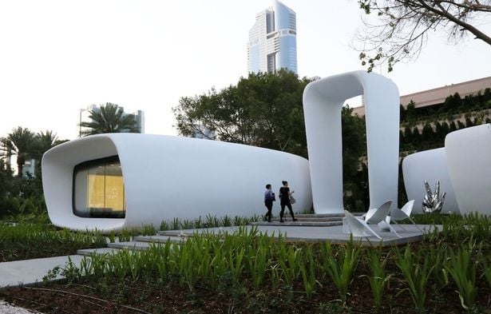
Hình 2.1 Tòa nhà hành chính tại Dubai
Trong những năm gần đây, công nghệ in bê tông 3D (3D Concrete Printing - 3DCP) đã trở thành một hướng phát triển nổi bật trong lĩnh vực xây dựng nhờ khả năng tự động hóa quy trình thi công, giảm thời gian, chi phí và vật liệu xây dựng. Công nghệ này đang dần thay thế các phương pháp xây dựng truyền thống vốn dựa nhiều vào lao động thủ công, thiết bị cơ giới cồng kềnh và tiêu tốn nhiều tài nguyên. Tuy nhiên, câu hỏi đặt ra là liệu công nghệ in bê tông 3D có thật sự mang lại lợi ích vượt trội so với phương pháp truyền thống trên các khía cạnh cụ thể như chi phí, năng suất, thời gian thi công và mức độ tiết kiệm vật liệu?
Dưới đây là bảng so sánh tổng hợp các tiêu chí của phương pháp xây dựng truyền thống và công nghệ in 3D:
TIÊU CHÍ | PHƯƠNG PHÁP XÂY DỰNG TRUYỀN THỐNG | CÔNG NGHỆ IN BÊ TÔNG 3D
Chi phí | Chi phí cao do:  • Chi phí nguyên vật liệu (xi măng, cát, đá, thép)  • Chi phí nhân công  • Chi phí quản lý công trình  • Chi phí vận hành thiết bị thi công  • Chi phí phát sinh do sai sót, thời tiết, điều chỉnh thiết kế,…  Theo khảo sát của McKinsey (2017), chi phí nhân công và lãng phí vật liệu chiếm tới 30–50% tổng chi phí xây dựng trong các công trình nhà ở dân dụng và công nghiệp. | Các yếu tố chi phí được chuyển dịch:  • Giảm chi phí nhân công (do tự động hóa)  • Giảm lãng phí vật liệu (nhờ kiểm soát chính xác lượng bê tông đùn ra)  • Giảm chi phí vận hành thiết bị và tổ chức công trường  • Tăng chi phí đầu tư ban đầu cho thiết bị và phần mềm  Tuy nhiên, nhiều nghiên cứu chỉ ra rằng tổng chi phí có thể giảm 10–30% so với xây dựng truyền thống trong các công trình quy mô nhỏ đến trung bình (Bos et al., 2016; Lim et al., 2012).
Thời gian thi công | Thời gian xây dựng một công trình nhà ở từ móng đến hoàn thiện trung bình là từ 3–12 tháng tùy quy mô và điều kiện thực địa. Các yếu tố làm kéo dài thời gian bao gồm:  • Thời tiết xấu  • Thiếu vật liệu hoặc lao động  • Thay đổi thiết kế  • Các thủ tục hành chính (phê duyệt, cấp phép,…) | Thời gian xây dựng một công trình nhà ở từ móng đến hoàn thiện trung bình là từ 1-3 tuần không bị lệ thuộc vào quy mô và điều kiện thực địa
Năng suất thi công | Phương pháp truyền thống phụ thuộc nhiều vào hiệu quả làm việc của con người và thiết bị. Năng suất thường bị ảnh hưởng bởi:  • Kỹ năng lao động  • Điều kiện thời tiết  • Tiến độ cung ứng vật liệu  • Quy trình quản lý tại hiện trường  Trung bình, để xây dựng một ngôi nhà một tầng diện tích 70–100 m² có thể mất từ 3 đến 6 tháng với phương pháp truyền thống (NIBS, 2021). | Một máy in bê tông 3D có thể in một ngôi nhà nhỏ (diện tích sàn ~70 m²) trong vòng 24–48 giờ liên tục, loại bỏ gần như hoàn toàn thời gian nghỉ giữa các công đoạn (Khoshnevis, 2004). Ngoài ra, các quy trình sản xuất có thể được lập trình sẵn, đảm bảo tính ổn định và liên tục trong sản xuất.
Lãng phí vật liệu | Trong xây dựng truyền thống, lượng vật liệu bị lãng phí do vận chuyển, sai sót khi thi công hoặc điều chỉnh thiết kế có thể lên đến 10–30% (Formoso et al., 2002). Ngoài ra, việc dùng ván khuôn bằng gỗ cũng gây tiêu tốn tài nguyên. | Công nghệ in bê tông 3D chỉ sử dụng đúng lượng bê tông cần thiết cho kết cấu theo thiết kế CAD. Điều này giúp:  • Giảm 30–60% lượng bê tông sử dụng (Le et al., 2012)  • Loại bỏ nhu cầu ván khuôn  • Tối ưu hình dạng kết cấu (hình học tự do) mà vẫn đảm bảo độ bền  Ngoài ra, vật liệu in có thể tích hợp cốt sợi polymer hoặc phụ gia để tăng độ bền và giảm trọng lượng kết cấu.
Sử dụng ván khuôn | Cần thiết | Không bắt buộc
Tính cá nhân hóa thiết kế | Hạn chế do cần ván khuôn | Cao, linh hoạt
Chi phí đầu tư ban đầu | Thấp (dụng cụ sử dụng phổ biến) | Cao (thiết bị in 3D, phần mềm)
Tác động môi trường | Qúa lớn (bụi, tiếng ồn, rác thải) | Thấp (ít chất thải, quy trình khép kín)

Khi xem xét toàn diện, công nghệ in bê tông 3D đang cho thấy nhiều ưu điểm vượt trội. Tuy nhiên, một số rào cản vẫn tồn tại:
• Chi phí đầu tư ban đầu cao: Máy in 3D công nghiệp có giá từ vài trăm ngàn đến hàng triệu USD.
• Hạn chế về vật liệu in: Hiện chưa thể thay thế hoàn toàn các loại bê tông truyền thống trong các công trình lớn, kết cấu chịu lực cao.
• Vấn đề pháp lý và tiêu chuẩn kỹ thuật: Nhiều quốc gia chưa có quy chuẩn rõ ràng cho in 3D bê tông.
• Thiếu nhân lực vận hành chuyên môn cao: Điều khiển máy in, lập trình thiết kế và kiểm soát vật liệu yêu cầu đào tạo chuyên sâu.
Tuy nhiên, các lợi ích về mặt chi phí dài hạn, tốc độ thi công và giảm thiểu lãng phí vật liệu vẫn là những yếu tố có thể thúc đẩy công nghệ này phát triển rộng rãi hơn trong thập kỷ tới

2.2. Tiềm năng và thách thức của công nghệ in 3D trong lĩnh vực xây dựng
2.2.1. So sánh với bê tông truyền thống, công nghệ in 3D mang trong nó nhiều tiềm năng thay đổi tích cực cách thức xây dựng
1, Giảm chi phí xây dựng vì không cần ván khuôn.
2, Giảm tỉ lệ tai nạn và thương vong. Công nhân sẽ không phải làm việc trên cao mà thay vào đó là các cánh tay robot và cần trục. 3, Tạo ra các công việc liên quan đến công nghệ, tự động hóa, giảm lượng công nhân làm trực tiếp trên công trường, tăng lượng công nhân điều khiển, vận hành.
4, Giảm thời gian xây dựng.
5, Tối thiểu hóa nguy cơ sai sót nhờ việc in chính xác bằng máy.
6, Phát triển bền vững bởi không có rác thải từ ván khuôn, vật liệu và quá trình xây dựng.
7, Vật liệu sử dụng cho quá trình in, phần lớn được lựa chọn từ rác thải rắn xây dựng.
2.2.2. Do đó, giải quyết được bài toán về rác thải rắn do ngành công nghiệp xây dựng tạo ra. Tuy vậy nó cũng phải đối mặt với một số thách thức:
1, Mặc dù công nghệ đã giảm được lượng lớn khí CO2 nhưng việc sử dụng vữa bê tông nó vẫn tạo ra 1 lượng CO2 đáng kể.
2, Hạn chế lớn nhất của công nghệ này là khả năng in kết cấu ngang. (Tuy nhiên, nhược điểm này đang dần được khắc phục bởi bê tông uốn cong)
3, Lý thuyết tính toán và quy trình thi công in bê tông 3D gần như chưa có. Cùng với đó là những rào cản pháp lý do công nghệ này còn mới trong lĩnh vực xây dựng.

2.3. Các phương pháp của công nghệ in bê tông 3D
Công nghệ in bê tông 3D có thể được phân thành năm nhóm phương pháp chính, khác nhau về cách vận chuyển và liên kết vật liệu, gồm:
- Đùn thấp (Extrusion‐based deposition)
- Kết dính bột (Powder‐bed binder jetting)
- Phun bê tông (Shotcrete/robotic shotcrete)
- Bơm liên tục (In Situ slip‐form Printing)
Mỗi phương pháp có đặc trưng kỹ thuật, ưu thế và hạn chế riêng, phù hợp với các ứng dụng và quy mô công trình khác nhau.
2.3.1. Phương pháp đùn thấp (Extrusion‐Based Deposition)
a) Khái niệm về phương pháp đùn thấp
- Phương pháp đùn thấp là một dạng kỹ thuật in bồi đắp lớp (Layered Additive Manufacturing), trong đó vật liệu bê tông được nạp vào hệ thống bơm và ép ra thông qua đầu phun dưới áp suất tương đối thấp, thường dao động từ 1 đến 3 bar. Quá trình đùn diễn ra liên tục, các lớp bê tông được xếp chồng lên nhau theo bản vẽ số hóa (digital model) được lập trình sẵn.
- Khác với phương pháp đùn cao áp, đùn thấp cho phép vật liệu bê tông duy trì hình dạng ngay sau khi được in ra nhờ tính chất rheology tối ưu, từ đó giảm thiểu sự chảy xệ, đảm bảo độ chính xác hình học và giúp các lớp bê tông kết dính hiệu quả.
- Một ưu điểm đặc biệt của phương pháp này là khả năng in trực tiếp tại hiện trường mà không cần sử dụng hệ cốp pha truyền thống, từ đó giúp tiết kiệm chi phí vật liệu, rút ngắn thời gian thi công và hạn chế rác thải xây dựng.
b) Quy trình in bê tông 3D bằng phương pháp đùn thấp
- Quy trình in bê tông 3D theo phương pháp đùn thấp có thể được chia thành 4 giai đoạn chính:
1. Giai đoạn 1: Chuẩn bị mô hình thiết kế số
Quá trình in bắt đầu bằng việc xây dựng mô hình 3D của công trình hoặc bộ phận kết cấu trên các phần mềm thiết kế như AutoCAD, Rhino, Revit hoặc Grasshopper. Mô hình sau đó sẽ được chuyển đổi sang định dạng G-code, dạng dữ liệu mô tả đường đi chi tiết của đầu phun trong không gian ba chiều.
2. Giai đoạn 2: Chuẩn bị vật liệu in
Hỗn hợp bê tông được phối trộn để đạt được hai yêu cầu tối ưu: khả năng đùn (printability) và khả năng giữ hình dạng (buildability). Việc phối trộn và kiểm soát thành phần vật liệu đóng vai trò then chốt trong thành công của quá trình in.
3. Giai đoạn 3: Qúa trình in
Hỗn hợp bê tông được cấp tới đầu phun thông qua hệ thống bơm, sau đó được đùn ra ngoài theo từng lớp dưới áp suất thấp. Đầu phun di chuyển theo đường đi được lập trình sẵn, đảm bảo vật liệu được phân phối chính xác và đồng đều.
4. Giai đoạn 4: Đóng rắn và bảo dưỡng
Sau khi in xong, bê tông cần thời gian để đóng rắn sơ bộ, quá trình này có thể diễn ra tự nhiên hoặc được hỗ trợ bởi các biện pháp bảo dưỡng như che phủ nilon, phun sương hoặc sử dụng hợp chất dưỡng hộ (curing compound). Giai đoạn này giúp đảm bảo cường độ kết cấu và độ bền lâu dài cho sản phẩm in.
c) Vật liệu và cấp phối bê tông cho phương pháp đùn thấp
Vật liệu đóng vai trò trung tâm trong thành công của công nghệ in bê tông 3D, đặc biệt là phương pháp đùn thấp, nơi mà yêu cầu về tính rheology rất khắt khe. Một hỗn hợp in lý tưởng phải vừa đủ linh động để dễ dàng chảy qua đầu phun, vừa có khả năng duy trì hình dạng sau khi đùn ra và kết dính tốt với lớp in trước đó.
- Thành phần chính:
Xi măng   | Xi măng Portland loại I hoặc loại III thường được sử dụng, với ưu điểm đóng rắn nhanh và cường độ sớm cao.
Cốt liệu mịn  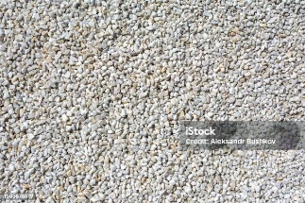 | Chủ yếu là cát đã sàng lọc có kích thước hạt từ 0 - 2 mm. Một số nghiên cứu cũng thử nghiệm sử dụng tro bay, silica fume hoặc bột đá nhằm cải thiện độ mịn và khả năng kết dính.
Phụ gia siêu dẻo  (Superplasticizer)   | Tăng tính lưu động, giảm tỷ lệ nước/xi măng mà không ảnh hưởng đến khả năng đùn.
Phụ gia điều chỉnh độ nhớt  (VMA) | Đóng vai trò ngăn hiện tượng phân tầng, chống hiện tượng chảy xệ, duy trì ổn định hình học của lớp in.
Nước   | Tỷ lệ nước/xi măng (w/c) thường thấp, khoảng 0.30 – 0.40, đảm bảo tính dẻo nhưng vẫn giữ khả năng đóng rắn sớm.

- Tính chất rheology của hỗn hợp
Đặc điểm rheology đóng vai trò quyết định trong khả năng thi công in 3D, bao gồm:
• Độ nhớt (Viscosity): Ảnh hưởng trực tiếp tới khả năng giữ hình dạng sau in.
• Giới hạn chảy (Yield stress): Quyết định lực tối thiểu cần thiết để khởi động dòng chảy trong quá trình đùn.
• Tính ổn định (Stability): Khả năng chống phân tầng của hỗn hợp.
Việc đạt được cân bằng giữa các yếu tố này giúp lớp bê tông khi in ra có thể chịu được tải trọng bản thân và các tác động ngoại lực nhỏ, đồng thời đảm bảo khả năng bám dính với lớp kế tiếp.
d) Thiết bị in bê tông 3D sử dụng phương pháp đùn thấp
Một hệ thống in bê tông 3D bằng phương pháp đùn thấp thường bao gồm các thành phần chính:
1. Hệ thống bơm cấp vật liệu
Hệ thống bơm trục vít hoặc piston có nhiệm vụ vận chuyển hỗn hợp bê tông từ bồn chứa tới đầu phun. Yêu cầu của hệ thống này là phải duy trì áp suất ổn định và kiểm soát được lưu lượng một cách chính xác để đảm bảo chất lượng lớp in.
2. Đầu phun
Đầu phun đóng vai trò định hình tiết diện của lớp bê tông được đùn ra. Thiết kế của đầu phun có thể thay đổi linh hoạt, từ dạng tiết diện chữ nhật, elip tới tròn, tùy thuộc vào yêu cầu của từng công trình. Ngoài ra, một số đầu phun còn được tích hợp hệ thống làm mát hoặc rung siêu âm để đảm bảo tính liên tục của dòng vật liệu trong quá trình in.
3. Bộ điều khiển số
Hệ thống này đảm bảo rằng cánh tay robot hoặc hệ trục XYZ thực hiện các chuyển động theo đúng lập trình, giúp đầu phun in đúng vị trí, đảm bảo độ chính xác cao trong từng lớp in.
4. Robot in hoặc hệ trục CNC
Đây là bộ phận chịu trách nhiệm di chuyển đầu phun trong không gian ba chiều. Tùy vào ứng dụng và môi trường thi công, robot có thể là loại cánh tay công nghiệp 6 bậc tự do, hoặc hệ trục XY-Z với ray dẫn hướng.
e) Ứng dụng thực tiễn của phương pháp đùn thấp
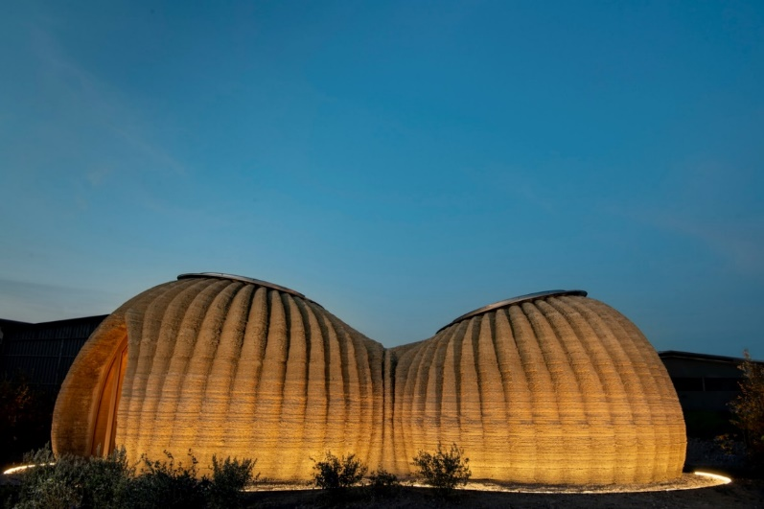
Một minh chứng tiêu biểu cho tính hiệu quả của phương pháp đùn thấp trong in bê tông 3D là công trình TECLA – một mô hình nhà ở sinh thái tại Massa Lombarda, Ý, do công ty WASP và kiến trúc sư Mario Cucinella phát triển.

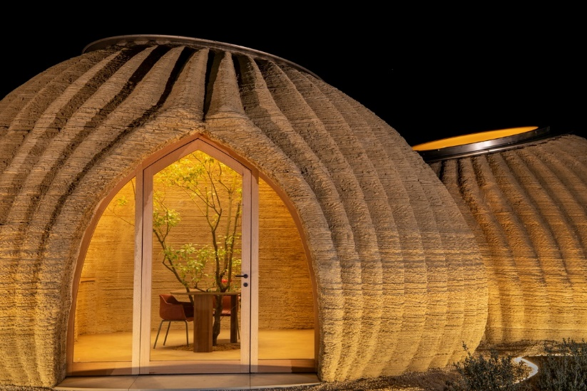

Hình 2.2 Công trình TECLA tại Massa Lombarda, Ý
TECLA sử dụng hỗn hợp in là sự kết hợp giữa xi măng, đất sét địa phương và phụ gia cải thiện rheology. Quy trình in được thực hiện bằng thiết bị in bê tông 3D Crane WASP, vận hành dựa trên phương pháp đùn thấp.
Thiết kế của TECLA mang tính đột phá với kết cấu vòm đôi (double-dome shell structure), giúp tối ưu hóa khả năng chịu lực và giảm thiểu khối lượng vật liệu sử dụng. Nghiên cứu công nghệ của WASP, chuyên về in 3D Km0 từ đất thô, đã dẫn đến một công nghệ in 3D sáng tạo có tên là Crane WASP, công nghệ đầu tiên trên thế giới có dạng mô-đun và nhiều tầng, được thiết kế để xây dựng các công trình xây dựng theo phương pháp cộng tác. TECLA sử dụng hai cánh tay máy in đồng bộ cùng lúc, nhờ phần mềm có khả năng tối ưu hóa chuyển động, tránh va chạm và đảm bảo hoạt động hợp lý. Mỗi đơn vị máy in có diện tích in là 50 mét vuông, do đó có thể xây dựng các mô-đun nhà ở độc lập trong vài ngày. TECLA có thể được cung cấp với 200 giờ in, 7000 mã máy (G-code), 350 lớp 12 mm, 150 km đùn, 60 mét khối vật liệu tự nhiên với mức tiêu thụ trung bình dưới 6 kW.
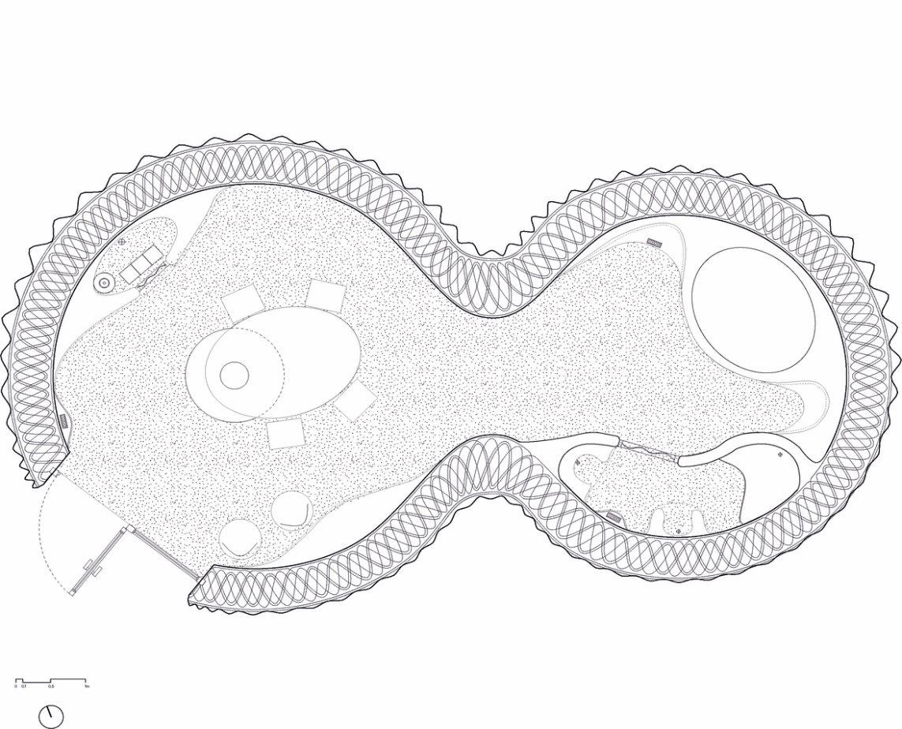
Hình 2.3 Mặt bằng công trình TECLA

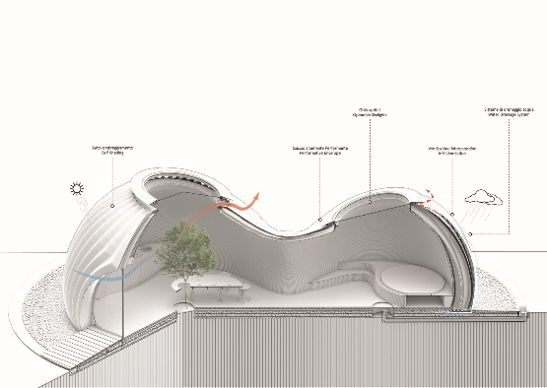 | 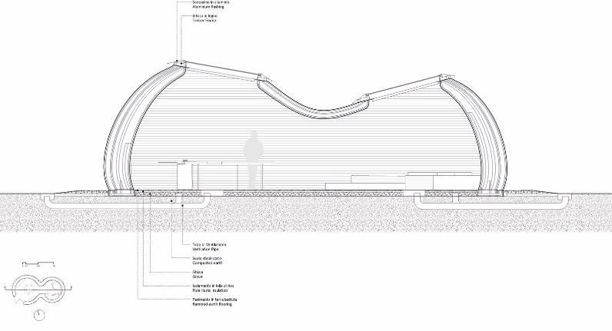
Hình 2.4 1 phần công trình TECLA
Ra đời từ một dự án nghiên cứu của Mario Cucinella (Nhà sáng lập và Giám đốc sáng tạo của Mario Cucinella Architects) và thông qua tầm nhìn của Massimo Moretti (Nhà sáng lập WASP), TECLA ứng phó với tình trạng khẩn cấp về khí hậu ngày càng nghiêm trọng, với nhu cầu về nhà ở bền vững tại Km0 và với vấn đề toàn cầu lớn về tình trạng khẩn cấp về nhà ở mà chúng ta sẽ phải đối mặt - đặc biệt là trong bối cảnh các cuộc khủng hoảng cấp bách phát sinh, chẳng hạn như do di cư lớn hoặc thiên tai.
Ngoài giá trị kỹ thuật, TECLA còn là một mô hình nhà ở bền vững, có khả năng nhân rộng tại nhiều vùng nông thôn và khu vực chịu ảnh hưởng bởi thiên tai, nhờ vào tính linh hoạt của công nghệ in 3D và vật liệu thân thiện môi trường
f) Kết luận về phương pháp đùn thấp
- Phương pháp đùn thấp đã khẳng định vai trò quan trọng trong sự phát triển của công nghệ in bê tông 3D, nhờ khả năng kiểm soát chính xác hình học, tiết kiệm năng lượng và hỗ trợ linh hoạt trong thi công. Các công trình tiêu biểu như TECLA là minh chứng rõ ràng cho tiềm năng thương mại hóa và nhân rộng của phương pháp này trong tương lai gần.
- Sự kết hợp giữa thiết kế số hóa, vật liệu bê tông có tính rheology tối ưu và hệ thống in robot hóa đã giúp phương pháp đùn thấp trở thành một giải pháp xây dựng hiện đại, mở ra cơ hội cho việc phát triển nhà ở bền vững, kinh tế và thân thiện môi trường.
2.3.2. Phương pháp kết dính bột (Powder‐Bed Binder Jetting)
a) Khái niệm về phương pháp kết dính bột
- Phương pháp kết dính bột, theo tiêu chuẩn ASTM F2792-12a, được định nghĩa là một quy trình sản xuất đắp dần, trong đó một lớp vật liệu dạng bột được trải đều, và chất kết dính lỏng được phun theo biên dạng cắt ngang của mô hình kỹ thuật số để liên kết các hạt bột lại với nhau (ASTM, 2012). Sau mỗi lớp, một lớp bột mới tiếp tục được trải lên và quá trình phun chất kết dính được lặp lại, cho đến khi mô hình hoàn thiện.
- Ứng dụng nguyên lý này vào ngành xây dựng, bột sử dụng có thể là hỗn hợp xi măng, cốt liệu mịn và các phụ gia khoáng, trong khi chất kết dính có thể là nước hoặc các dung dịch hóa học có khả năng kích hoạt phản ứng thủy hóa. Khi tiếp xúc với chất kết dính, lớp bột khô sẽ bắt đầu quá trình đông cứng tại những vị trí được in, tạo thành hình khối bê tông có kết cấu vững chắc.
- Phương pháp này khác biệt rõ rệt so với phương pháp đùn (Extrusion-based) truyền thống khi không cần bơm hỗn hợp vữa qua vòi phun, mà dựa vào sự tương tác giữa chất kết dính và bột để định hình. Nhờ đó, có thể tạo ra các chi tiết có độ phức tạp hình học cao, kể cả các cấu trúc dạng mạng lưới, bề mặt cong phi tuyến tính mà không cần đến ván khuôn hỗ trợ.
b) Quy trình in bê tông 3D bằng phương pháp kết dính bột
Quy trình in của phương pháp kết dính bột được tổ chức chặt chẽ và có tính tự động hóa cao, thường bao gồm các bước chính như sau (Le et al., 2012; Buswell et al., 2018):
Bước 1: Chuẩn bị mô hình số
Trước tiên, cấu kiện hoặc công trình cần in sẽ được thiết kế dưới dạng mô hình 3D bằng phần mềm CAD, sau đó chuyển đổi sang định dạng STL hoặc AMF.
Bước 2: Cài đặt máy in và cấp vật liệu
Vật liệu dạng bột được đưa vào buồng in, máy in sẽ tự động san phẳng và trải đều một lớp bột với độ dày chính xác theo yêu cầu thiết kế (thường dao động từ 0.1 – 1 mm).
Bước 3: Phun chất kết dính
Vòi phun di chuyển theo biên dạng cắt ngang của mô hình 3D đã lập trình, phun chất kết dính lên những vùng được xác định. Quá trình này sẽ làm rắn hóa lớp bột tại vị trí mong muốn.
Bước 4: Lặp lại quy trình
Sau mỗi lớp hoàn thành, máy in sẽ hạ thấp bàn in một khoảng bằng độ dày lớp in và tiếp tục trải lớp bột mới, sau đó phun kết dính, lặp lại cho đến khi hoàn thành.
Bước 5: Gỡ bỏ phần bột thừa và hoàn thiện
Khi quá trình in kết thúc, cấu kiện in được để ổn định trong một khoảng thời gian nhằm đạt đủ cường độ ban đầu, sau đó phần bột thừa sẽ được hút hoặc quét đi, tái sử dụng cho các lần in tiếp theo. Cuối cùng, sản phẩm có thể qua các bước gia cố bổ sung như sấy khô, ngâm trong dung dịch gia cường hoặc phủ bảo vệ.
Quy trình này có thể tối ưu hóa thời gian sản xuất và giảm thiểu vật liệu dư thừa nhờ khả năng thu hồi bột chưa phản ứng.
c) Vật liệu và cấp phối bê tông cho phương pháp kết dính bột
Khác biệt lớn nhất giữa phương pháp kết dính bột và các phương pháp in bê tông 3D khác nằm ở loại vật liệu sử dụng và cách thức cấp phối. Thông thường, vật liệu dùng trong phương pháp này là hỗn hợp bột khô bao gồm:
Xi măng Portland hoặc xi măng đặc biệt
Cốt liệu mịn: chủ yếu là cát silica có kích thước hạt mịn và phân bố đều.
Phụ gia khoáng: silica fume, fly ash hoặc metakaolin để cải thiện tính ổn định và độ bền sớm.
Phụ gia hóa học: chất siêu dẻo, phụ gia ổn định, chất điều chỉnh thời gian đông kết.
- Chất kết dính lỏng thường là nước sạch, có thể kèm thêm phụ gia như chất điều chỉnh pH, chất xúc tiến phản ứng thủy hóa hoặc chất tăng cường khả năng thấm ướt. Trong một số ứng dụng đặc biệt, các dung dịch hóa học có khả năng kết tủa hoặc tạo liên kết ion mạnh cũng được sử dụng thay thế nước, nhằm kiểm soát tốc độ phát triển cường độ và tối ưu hóa cấu trúc vi mô của bê tông.
- Ngoài ra, để tăng cường khả năng chịu lực, người ta có thể bổ sung các sợi gia cường như sợi thủy tinh, sợi thép hoặc sợi polymer vào hỗn hợp bột. Việc thiết kế cấp phối đóng vai trò then chốt, ảnh hưởng trực tiếp tới tính in được, khả năng liên kết lớp, tốc độ phát triển cường độ cũng như độ bền lâu dài của cấu kiện (Le et al., 2012).
d) Thiết bị in bê tông 3D sử dụng phương pháp kết dính bột
- Thiết bị in bê tông 3D theo phương pháp kết dính bột có cấu trúc tương tự máy in 3D sử dụng kỹ thuật Binder Jetting trong ngành sản xuất công nghiệp, nhưng được nâng cấp với kích thước lớn hơn, hệ thống phân phối bột chính xác cao và vòi phun chuyên dụng. Các thành phần chính của một hệ thống in kết dính bột bao gồm:
Buồng in (Build Chamber): nơi chứa bột và tiến hành quá trình in, thường có kích thước lớn phù hợp cho việc sản xuất cấu kiện xây dựng.
Hệ thống trải bột (Recoater System): đảm nhiệm việc san phẳng và phân phối bột đồng đều theo từng lớp.
Vòi phun chất kết dính (Binder Jet Printhead): di chuyển theo trục XY và phun chất kết dính chính xác vào vùng cần liên kết. Vòi phun này yêu cầu kiểm soát rất nghiêm ngặt về lưu lượng, kích thước giọt và độ chính xác vị trí.
Hệ thống điều khiển CNC và phần mềm CAM: đảm bảo sự khớp nối giữa mô hình kỹ thuật số và đường đi của vòi phun, điều chỉnh tốc độ phun, khoảng cách giữa các giọt kết dính và độ dày lớp in.
Một số công nghệ nổi bật đã thương mại hóa phương pháp này trong in bê tông có thể kể đến như:
- Vulcan II của ICON Technology Inc., Mỹ
- D-Shape của Monolite UK Ltd., Anh quốc
- BETON3D của CyBe Construction, Hà Lan
Những thiết bị này có khả năng vận hành liên tục, độ chính xác cao, dễ dàng tích hợp với dây chuyền sản xuất tự động hóa, giúp tiết kiệm chi phí và nâng cao chất lượng sản phẩm in.
e) Ứng dụng thực tiễn của phương pháp kết dính bột
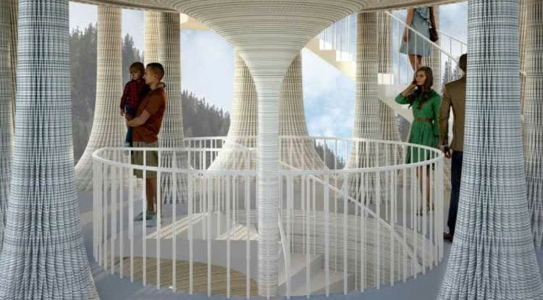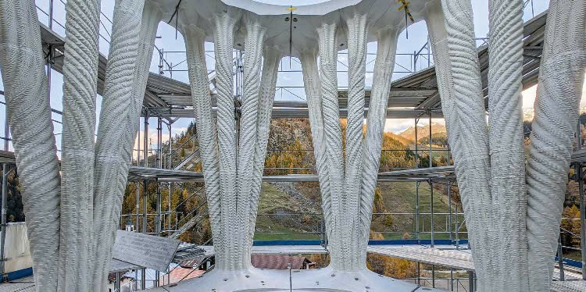
Cấu kiện kiến trúc nghệ thuật in 3D – ETH Zurich, Thụy Sĩ
- Tại Viện Công nghệ Kiến trúc (Institute of Technology in Architecture) thuộc ETH Zurich, nhóm nghiên cứu Digital Building Technologies (DBT) do Giáo sư Benjamin Dillenburger dẫn dắt đã tiên phong trong việc ứng dụng công nghệ in 3D vào lĩnh vực kiến trúc. Một trong những dự án nổi bật của họ là việc phát triển các cấu kiện kiến trúc nghệ thuật sử dụng phương pháp in 3D kết dính bột (binder jetting) với hỗn hợp cát và chất kết dính không xi măng, như geopolymer.
- Đơn vị thực hiện: Digital Building Technologies Lab – ETH Zurich
- Thông tin công trình: Một số cấu kiện như các bức tường trang trí, phần vòm nghệ thuật và khung cửa sổ đã được in bằng phương pháp binder jetting với hỗn hợp cát – chất kết dính không xi măng (như geopolymer).
- Điểm nổi bật: Công nghệ này cho phép tạo hình tự do, bề mặt mịn và tiết kiệm vật liệu do không cần ván khuôn.
- Áp dụng công nghệ này để tạo ra các cấu kiện như bức tường trang trí, phần vòm nghệ thuật và khung cửa sổ với độ chính xác cao và bề mặt mịn màng. Các cấu kiện này không chỉ đóng vai trò thẩm mỹ mà còn có thể tích hợp các chức năng như cách nhiệt, cách âm hoặc điều hòa độ ẩm, tùy thuộc vào thiết kế và vật liệu sử dụng.
f) Kết luận về phương pháp kết dính bột
- Phương pháp kết dính bột đã mở ra một hướng đi mới cho công nghệ in bê tông 3D, giúp giải quyết các hạn chế về hình dáng, tính chính xác và khả năng chế tạo hàng loạt mà các phương pháp truyền thống gặp phải. Với những ưu điểm nổi bật về kiểm soát hình dạng, tiết kiệm nguyên vật liệu, dễ dàng tùy biến thiết kế và khả năng tích hợp vào dây chuyền sản xuất tự động, công nghệ này được kỳ vọng sẽ đóng vai trò then chốt trong quá trình chuyển đổi số của ngành xây dựng.
- Tuy nhiên, để phương pháp kết dính bột có thể được ứng dụng rộng rãi hơn, một số thách thức như: tối ưu hóa cấp phối bột, kiểm soát quá trình đóng rắn, đánh giá độ bền lâu dài và chi phí thiết bị vẫn cần tiếp tục nghiên cứu và hoàn thiện.

2.3.3. Phương pháp phun bê tông (Shotcrete / Robotic Shotcrete)
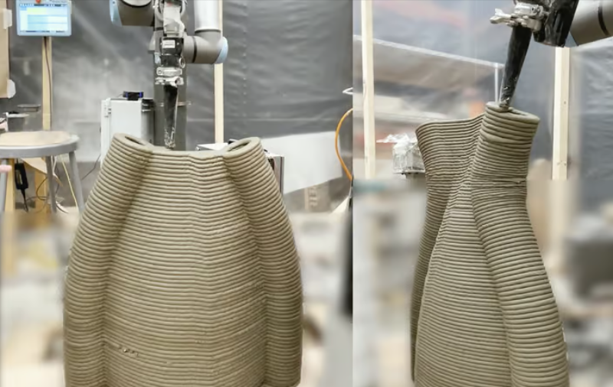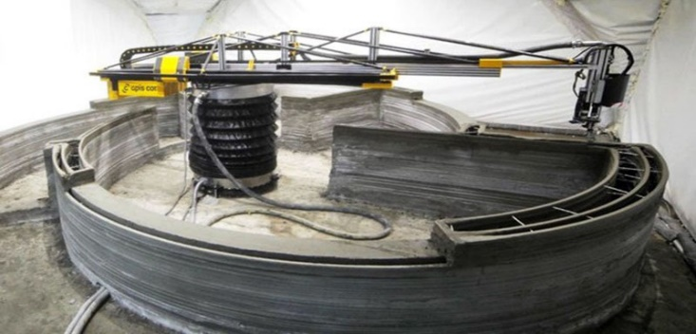
a) Khái niệm về phương pháp phun bê tông
Phương pháp phun bê tông (Spray based 3D Concrete Printing - S-3DCP) là một trong những kỹ thuật tiên tiến trong lĩnh vực in bê tông 3D, cho phép tạo ra các cấu kiện có hình dạng phức tạp và độ chính xác cao mà các phương pháp truyền thống khó đạt được. Khác với phương pháp đùn (extrusion-based), S-3DCP sử dụng cơ chế phun hỗn hợp bê tông thông qua vòi phun để xây dựng các lớp vật liệu, mở ra nhiều khả năng mới trong thiết kế và thi công kiến trúc.
Phương pháp phun bê tông trong công nghệ in 3D là kỹ thuật sử dụng vòi phun để phun hỗn hợp bê tông theo các lớp, dựa trên mô hình kỹ thuật số được thiết kế trước đó. Quá trình này cho phép xây dựng các cấu kiện mà không cần đến ván khuôn, giảm thiểu lãng phí vật liệu và thời gian thi công.
b) Quy trình in bê tông 3D bằng phương pháp phun bê tông
Quy trình in bê tông 3D bằng phương pháp phun bao gồm các bước chính sau:
Bước 1: Chuẩn bị mô hình kỹ thuật số
Sử dụng phần mềm thiết kế (CAD) để tạo ra mô hình 3D của cấu kiện cần in.
Bước 2: Chuẩn bị vật liệu:
Trộn hỗn hợp bê tông với các phụ gia cần thiết để đạt được độ nhớt và thời gian ninh kết phù hợp.
Bước 3: Thiết lập thiết bị in:
Cài đặt các thông số như tốc độ di chuyển của vòi phun, áp suất phun, khoảng cách giữa vòi phun và bề mặt in.
Bước 4: Tiến hành in
Vòi phun di chuyển theo đường dẫn đã định, phun từng lớp bê tông để tạo thành cấu kiện hoàn chỉnh.
Bước 5: Bảo dưỡng sau in
Đảm bảo điều kiện môi trường phù hợp để bê tông đạt được cường độ mong muốn.
c) Vật liệu và cấp phối bê tông cho phương pháp phun bê tông
Hỗn hợp bê tông sử dụng trong S-3DCP cần có các đặc tính sau:
• Độ nhớt phù hợp: Để đảm bảo khả năng phun và giữ hình dạng sau khi phun.
• Thời gian ninh kết nhanh: Giúp lớp bê tông mới phun không làm biến dạng các lớp trước đó.
• Khả năng bám dính tốt: Đảm bảo sự liên kết giữa các lớp bê tông.
Các phụ gia thường được sử dụng bao gồm chất siêu dẻo, chất tăng tốc ninh kết và sợi gia cường để cải thiện tính chất cơ học của bê tông.
d) Thiết bị in bê tông 3D sử dụng phương pháp phun bê tông
Thiết bị in trong S-3DCP bao gồm:
• Vòi phun chuyên dụng: Thiết kế để phun hỗn hợp bê tông với áp suất và lưu lượng ổn định.
• Hệ thống điều khiển: Bao gồm phần mềm và phần cứng để điều khiển chuyển động của vòi phun và các thông số in.
• Cánh tay robot hoặc hệ thống trục XYZ: Cho phép di chuyển vòi phun theo các hướng khác nhau để tạo hình cấu kiện.
e) Ứng dụng thực tiễn của phương pháp phun bê tông
Phương pháp phun bê tông đã được ứng dụng trong nhiều dự án thực tế, đặc biệt là trong việc tạo ra các cấu kiện kiến trúc phức tạp như mặt dựng, trần nhà và các chi tiết trang trí. Một ví dụ tiêu biểu là dự án Smart Slab trong khuôn khổ DFAB HOUSE. Tại đây, ETH Zurich đã sử dụng khuôn in 3D để đúc và phun bê tông, tạo nên các cấu kiện có hình dạng cong phức tạp và chi tiết tinh xảo.
Phương pháp thi công tiên phong của Smart Slab sử dụng ván khuôn in 3D để đúc và phun bê tông theo hình dạng phức tạp về mặt hình học. In 3D khắc phục những hạn chế hình học của phương pháp chế tạo ván khuôn truyền thống. Hơn nữa, nó cho phép xây dựng các yếu tố bê tông tích hợp với các bề mặt phức tạp, dạng tự do và có độ chi tiết cao và các chi tiết xây dựng thông minh. In 3D có thêm lợi ích là sự phức tạp và khác biệt về hình học mà không tốn thêm chi phí sản xuất.
Smart Slab là một phần của DFAB HOUSE, một trình diễn hợp tác của Chế tạo kỹ thuật số NCCR cho tòa nhà NEST của Empa và Eawag. Trong dự án xây dựng này, tám chủ tịch ETH Zurich và các chuyên gia trong ngành điều tra cách chế tạo kỹ thuật số có thể thay đổi kiến trúc. Smart Slab là cốt lõi của trình diễn, nằm trên bức tường Mesh Mold cong kép và hỗ trợ các đơn vị gỗ đượclắp ráp bằng robot hai tầngphía trên. Ngoài ra, trên chu vi, nó giao tiếp với 15 lớp phủ mặt tiền Smart Dynamic Casting.
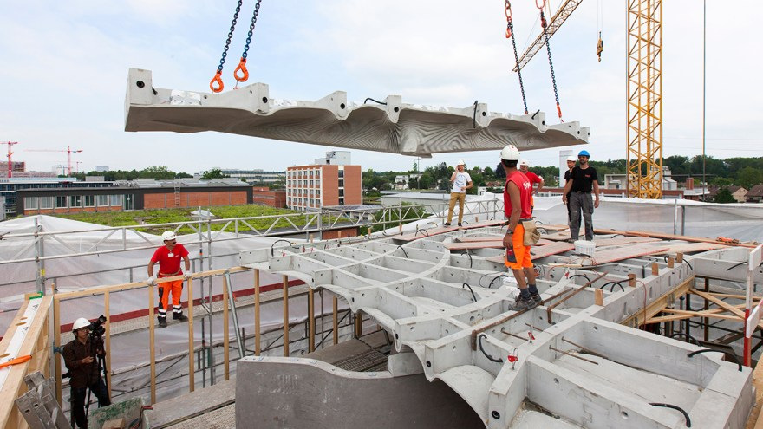
Phân đoạn 10 của Tấm thông minh được hạ xuống vị trí tại chỗ.
Tấm thông minh là một tấm bê tông dự ứng lực rộng 78 mét vuông được rời rạc thành mười một đoạn dài 7,4 mét. Mỗi phân đoạn là duy nhất và đúc sẵn với các tính năng giao diện đặc biệt tạo điều kiện kết nối tại chỗ thông qua các gân sau căng thẳng.
Hình dạng của Smart Slab được tối ưu hóa về cấu trúc cho trường hợp tải trọng đầy thách thức của nó, liên quan đến công xôn lên đến 4,5 mét. Vật liệu được phân bố trong một lưới phân cấp gồm các đường gân cong, có độ sâu dao động từ 30 đến 60 cm. Ngoài ra, các bề mặt kẽ ổn định lưới và chỉ dày 1,5 cm. Do đó, tấm chỉ nặng 15 tấn, nhẹ hơn gần 70% so với tấm bê tông rắn thông thường.
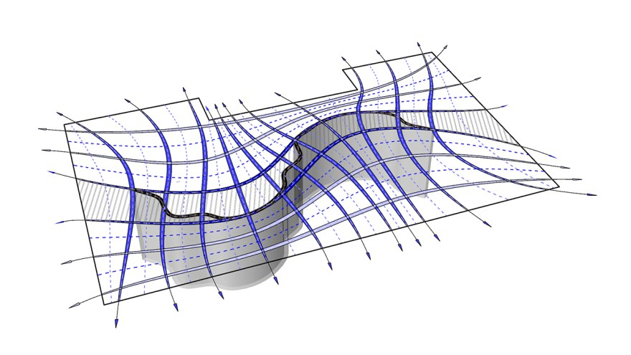
Nguyên tắc cấu trúc của Smart Slab là một lưới phân cấp của các đường gân sau căng đúc hẫng từ Tường khuôn lưới.
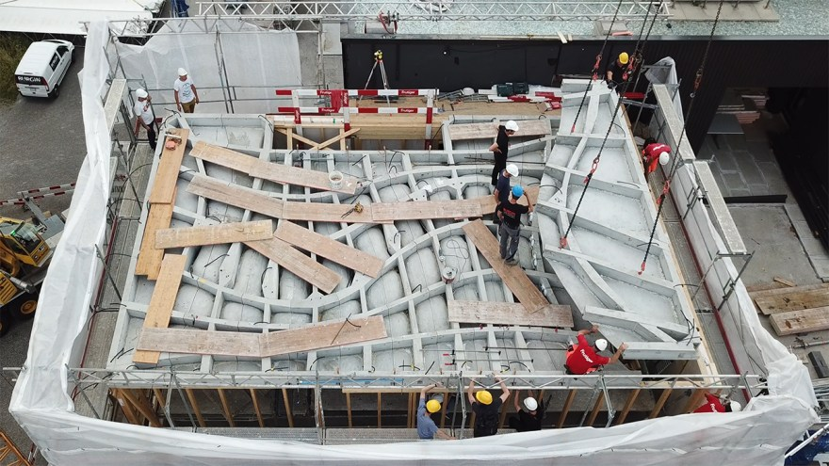
Phân đoạn 11, phân đoạn cuối cùng và lớn nhất của Smart Slab - nặng gần 2,5 tấn - đang được lắp đặt tại chỗ.
Smart Slab là một yếu tố cấu trúc đầy đủ chức năng, thể hiện hình học được thiết kế kỹ thuật số tinh tế, với bề mặt gấp sâu và các chi tiết chính xác đến từng milimet. Quá trình thiết kế tính toán sử dụng lưới cấu trúc làm điểm khởi đầu để tạo ra một hình học lưới cơ bản với hàng chục mặt. Sau nhiều lần lặp lại các trình tự phân chia có chọn lọc và làm mịn tham số dựa trên vị trí tương đối của các đỉnh trong tấm, bề mặt cuối cùng khớp nối được xác định với khoảng 13 triệu mặt lưới.
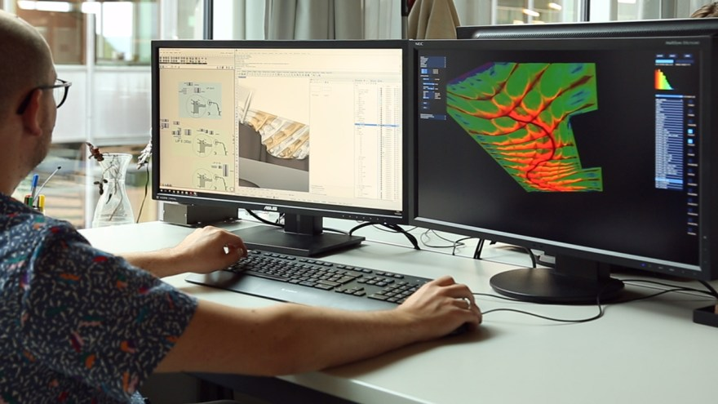
Thiết kế tính toán của tấm thông minh.
In 3D được sử dụng cho quy trình sử dụng nhiều tài nguyên nhất trong xây dựng bê tông: chế tạo ván khuôn. Ngoài lợi ích kinh tế, in 3D cho phép một số loại đặc điểm hình học là một thách thức đáng kể đối với các phương pháp chế tạo khác. Các vết cắt, các cạnh bên trong sắc nét và cấu trúc vi mô rất khó đạt được bằng phay CNC hoặc cắt dây nóng. Do đó, đối với ván khuôn của Smart Slab, các công nghệ in 3D khác nhau đã được sử dụng để tận dụng hiệu quả các khả năng độc đáo của chúng. B inder jetting được sử dụng phần lớn, trong khi lắng đọng dây tóc nung chảy được sử dụng để tích hợp cục bộ các dịch vụ xây dựng trong tấm.
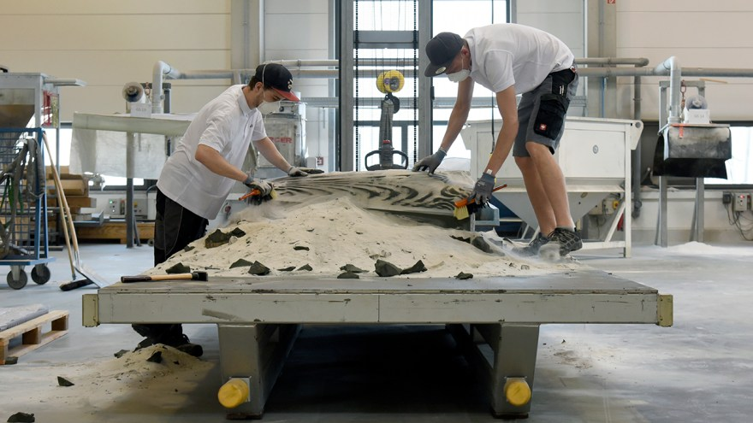
Xử lý hậu kỳ các bộ phận ván khuôn in 3D. Các hạt cát chưa hợp nhất đang được loại bỏ khỏi giường in
Các tấm ván khuôn ván ép cắt laser, bổ sung đã được tích hợp để xác định hình dạng của các đường gân đứng. Điều này là do các đường gân đứng thẳng chỉ chứa các bề mặt phẳng không yêu cầu độ phân giải cao của in 3D.
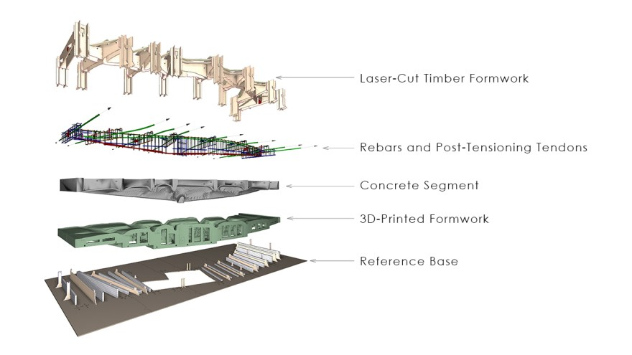
Hệ thống ván khuôn cho phân đoạn 10 của Smart Slab, minh họa ván khuôn in 3D cho mặt dưới, ván khuôn ván ép cắt laser cho các đường gân đứng, cũng như hệ thống gia cố.
Sự tự do chế tạo rộng rãi và không khoan dung này đối với bê tông có nhiều ứng dụng hơn, ngoài thẩm mỹ mới và biểu cảm triệt để. Nó cho phép tích hợp chính xác bộ dịch vụ xây dựng hoàn chỉnh và các tính năng cấu trúc cần thiết cho một tòa nhà đang hoạt động. Ván khuôn tạo điều kiện thuận lợi cho việc cung cấp chính xác các khoảng trống chức năng trong tấm cho ống dẫn điện, ống dẫn nước, phụ kiện đèn, vòi phun nước chữa cháy và dây buộc dạng cốt thép, cũng như để uốn cong không gian chính xác của các ống dẫn sau căng thẳng. Việc tích hợp các dịch vụ xây dựng trong quá trình đúc sẵn giúp hợp lý hóa việc lắp ráp tại chỗ và giảm đáng kể dung sai xây dựng.
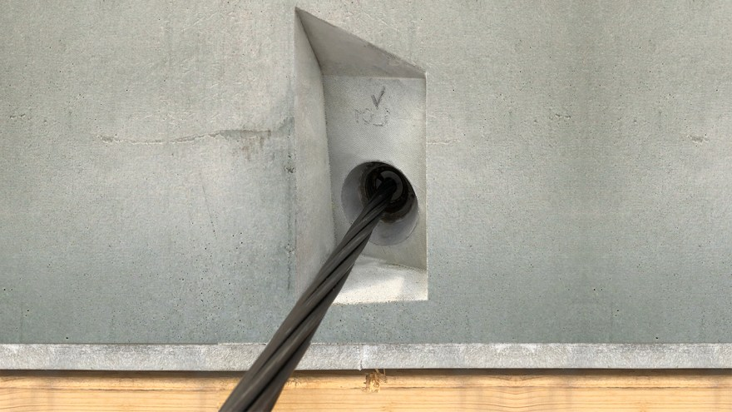
Khe bê tông đúc sẵn nhận một gân sau căng thẳng hàng với hướng chính
của một trong các đường gân đứng.
Những kết quả này có ý nghĩa vượt ra ngoài bản thân Smart Slab, cho thấy độ bền vật liệu của bê tông có thể được kết hợp một cách thuận lợi với sự tự do hình học của in 3D trong một phương pháp xây dựng mới cho các phần tử chịu lực dạng tự do.
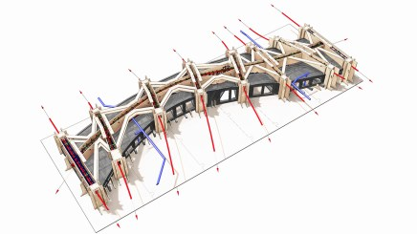
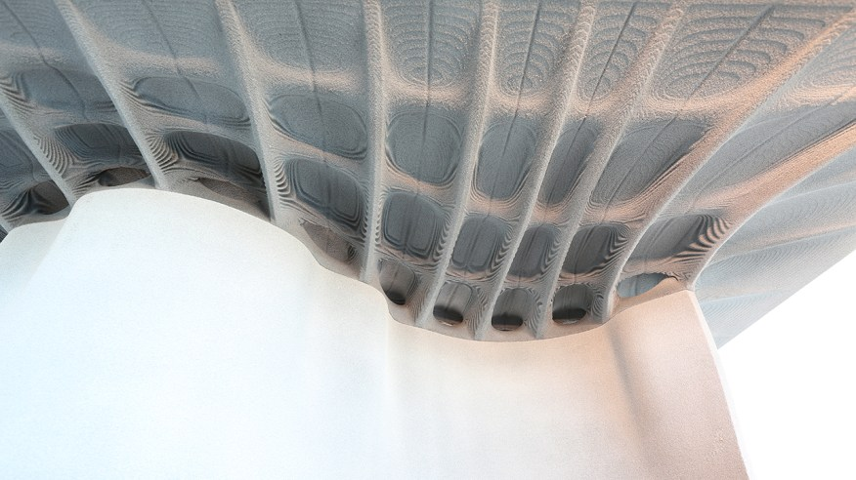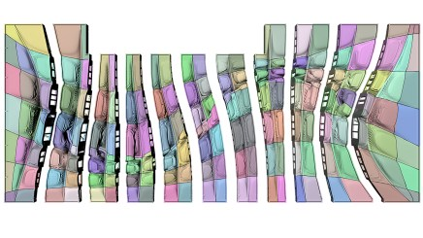

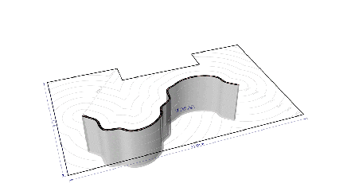

f) Kết luận về phương pháp phun bê tông
Phương pháp phun bê tông trong công nghệ in 3D mở ra nhiều cơ hội mới trong lĩnh vực xây dựng và kiến trúc, cho phép tạo ra các cấu kiện có hình dạng phức tạp và độc đáo mà các phương pháp truyền thống khó thực hiện. Tuy nhiên, để phát triển và ứng dụng rộng rãi, cần tiếp tục nghiên cứu và cải tiến về vật liệu, thiết bị và quy trình thi công để đảm bảo chất lượng và hiệu quả kinh tế.
2.3.4. Phương pháp bơm liên tục dạng Slip‐Form (In Situ Slip‐Form Printing)
a) Khái niệm về phương pháp bơm liên tục
-Phương pháp bơm liên tục dạng trượt, còn được gọi là In Situ Slip-Form Printing, là một trong những kỹ thuật tiên tiến nhất trong lĩnh vực in bê tông 3D hiện đại. Khác với các phương pháp in theo từng lớp (layer-by-layer) truyền thống thường áp dụng trong môi trường nhà máy, Slip-Form Printing cho phép thi công cấu kiện bê tông ngay tại công trường, theo hướng thẳng đứng, thông qua cơ chế đùn bê tông liên tục vào một khuôn trượt di động. Phương pháp này đặc biệt phù hợp với các cấu trúc thẳng đứng như tường chịu lực, cột cao tầng và vỏ bê tông cốt thép.
-Trong bối cảnh xây dựng đô thị hóa nhanh chóng và nhu cầu cá nhân hóa thiết kế kiến trúc ngày càng cao, phương pháp này mang lại lợi ích lớn về tính linh hoạt hình khối, giảm thời gian thi công, đồng thời tối ưu hóa chi phí vật liệu và lao động. Công nghệ này đánh dấu bước tiến vượt bậc trong việc tích hợp in 3D với công nghệ thi công hiện trường, hướng tới tương lai xây dựng tự động hóa và bền vững hơn.
b) Quy trình in bê tông 3D bằng phương pháp bơm liên tục
Quy trình in bơm liên tục dạng trượt diễn ra qua các giai đoạn chính như sau:
Giai đoạn 1: Chuẩn bị mặt bằng và định vị trục in
Trước khi tiến hành in, mặt bằng thi công được làm phẳng và thiết lập hệ thống định vị theo trục không gian 3D để đảm bảo độ chính xác trong quá trình bơm. Một mô hình thiết kế kỹ thuật số (Digital Twin) được tích hợp với hệ thống điều khiển máy in để xác định lộ trình đùn bê tông và tốc độ nâng khuôn trượt.
Giai đoạn 2: Đùn bê tông liên tục qua khuôn trượt
Vật liệu bê tông đặc biệt được bơm vào một khuôn trượt (slip-form) – thiết bị có thể dịch chuyển theo chiều cao của công trình. Khuôn trượt hoạt động liên tục, nâng dần theo chiều thẳng đứng trong khi bê tông được đùn ra và bắt đầu đóng rắn từng phần ngay sau khi ra khỏi khuôn.
Giai đoạn 3: Cảm biến giám sát và điều chỉnh tự động
Hệ thống cảm biến gắn trên máy in theo dõi liên tục các thông số như áp suất đùn, tốc độ nâng khuôn, nhiệt độ, độ ẩm môi trường và cường độ bê tông đang đóng rắn. Thông tin được gửi về trung tâm điều khiển và xử lý tự động để điều chỉnh quy trình in phù hợp.
Giai đoạn 4: Hoàn thiện bề mặt và kiểm tra chất lượng
Sau khi hoàn thành chiều cao thiết kế, bề mặt bê tông có thể được xử lý thêm bằng các phương pháp cơ học hoặc thủ công để đảm bảo tính thẩm mỹ và yêu cầu kỹ thuật. Mẫu thử cường độ bê tông được lấy định kỳ để đánh giá chất lượng kết cấu.
c) Vật liệu và cấp phối bê tông cho phương pháp bơm liên tục
In Situ Slip-Form Printing yêu cầu cấp phối bê tông có các tính chất đặc biệt để thích ứng với điều kiện thi công liên tục và tốc độ cao. Cụ thể:
a. Đặc điểm cần có của bê tông
• Khả năng thi công tốt (workability): đủ dẻo để đùn qua khuôn nhưng không bị chảy xệ khi ra khuôn.
• Tốc độ đông kết nhanh: giúp lớp in mới có thể chịu lực ngay để nâng tầng tiếp theo.
• Tính ổn định hình dạng: chống hiện tượng sập lớp khi in liên tục chiều cao lớn.
• Khả năng kết dính cao giữa các lớp in.
b. Cấp phối điển hình
Một cấp phối điển hình có thể bao gồm:
• Xi măng Portland (chiếm 30–40%)
• Cốt liệu mịn (cát hạt nhỏ, 0–2 mm)
• Tro bay hoặc silica fume (cải thiện độ dẻo và cường độ dài hạn)
• Phụ gia siêu dẻo hóa (superplasticizers)
• Phụ gia đông kết nhanh
• Tỷ lệ nước/xi măng: 0.35–0.45
Việc điều chỉnh cấp phối sẽ tùy thuộc vào thời tiết, độ cao thi công và thiết kế kỹ thuật cụ thể.
d) Thiết bị in bê tông 3D sử dụng phương pháp bơm liên tục
Hệ thống in In Situ Slip-Form bao gồm nhiều thành phần được tích hợp chặt chẽ:
a. Máy in tự hành hoặc gắn cố định
• Dựa trên công nghệ robot tự hành (AGV) hoặc cần cẩu gắn thiết bị in.
• Có khả năng di chuyển theo lộ trình được lập trình trước và tự động điều chỉnh theo địa hình.
b. Hệ thống bơm bê tông
• Bơm piston hoặc trục vít có khả năng cung cấp áp lực ổn định.
• Ống dẫn có khả năng chống tắc và làm sạch dễ dàng.
c. Khuôn trượt điều khiển tự động
• Được thiết kế để dễ tháo lắp, có thể thay đổi hình dạng theo thiết kế.
• Tích hợp cảm biến áp suất, tốc độ đùn và hệ thống gia nhiệt (nếu cần).
d. Trung tâm điều khiển kỹ thuật số
• Giao diện người – máy (HMI) điều khiển toàn bộ quy trình.
• Phần mềm BIM kết hợp với bản đồ điểm mây 3D từ drone hoặc cảm biến LIDAR.
e) Ứng dụng thực tiễn của phương pháp bơm liên tục
Một trong những ví dụ thực tế nổi bật nhất cho việc ứng dụng phương pháp này là công trình “In-Place Wall 3D Printing” của công ty Vertico (Hà Lan), sử dụng thiết bị in di động để in tường bê tông uốn cong trong không gian công cộng ở Rotterdam. Nhờ in tại chỗ, thời gian thi công được rút ngắn 50%, giảm hơn 60% chất thải xây dựng so với phương pháp đổ khuôn truyền thống.
Công ty Vertico, có trụ sở tại Hà Lan, đã tiên phong trong việc ứng dụng công nghệ in bê tông 3D để tạo ra các công trình kiến trúc độc đáo và bền vững. Một trong những dự án nổi bật của họ là tường bê tông điêu khắc được thực hiện vào năm 2024, thể hiện sự kết hợp giữa thiết kế tham số và công nghệ in 3D hiện đại.
Giới thiệu về dự án tường bê tông điêu khắc
Dự án này nhằm mục tiêu khám phá khả năng của công nghệ in bê tông 3D trong việc tạo ra các cấu trúc phức tạp mà phương pháp truyền thống khó thực hiện. Bằng cách sử dụng robot in bê tông và phần mềm thiết kế tham số, Vertico đã tạo ra một bức tường với hình dạng uốn lượn, không cần sử dụng khuôn cố định, giúp giảm thiểu lãng phí vật liệu và thời gian thi công.
Công nghệ và quy trình thực hiện
Vertico sử dụng đầu in Accelerator, cho phép in bê tông với độ chính xác cao và tốc độ nhanh. Hệ thống robot 6 trục được lập trình để di chuyển linh hoạt, in từng lớp bê tông theo thiết kế đã định. Vật liệu bê tông được điều chỉnh để có độ dẻo phù hợp, đảm bảo kết cấu ổn định ngay sau khi in.
Ưu điểm và ứng dụng
Việc in tường bê tông trực tiếp tại chỗ mang lại nhiều lợi ích:
• Tự do thiết kế: Cho phép tạo ra các hình dạng phức tạp mà không cần khuôn.
• Tiết kiệm vật liệu: Chỉ sử dụng lượng bê tông cần thiết, giảm thiểu lãng phí.
• Thời gian thi công ngắn: Quá trình in nhanh chóng, rút ngắn thời gian xây dựng.
Dự án này mở ra tiềm năng ứng dụng rộng rãi trong các công trình kiến trúc, hạ tầng và nghệ thuật công cộng.
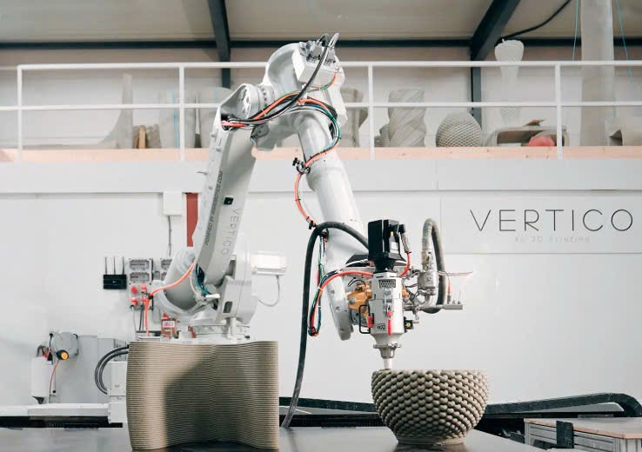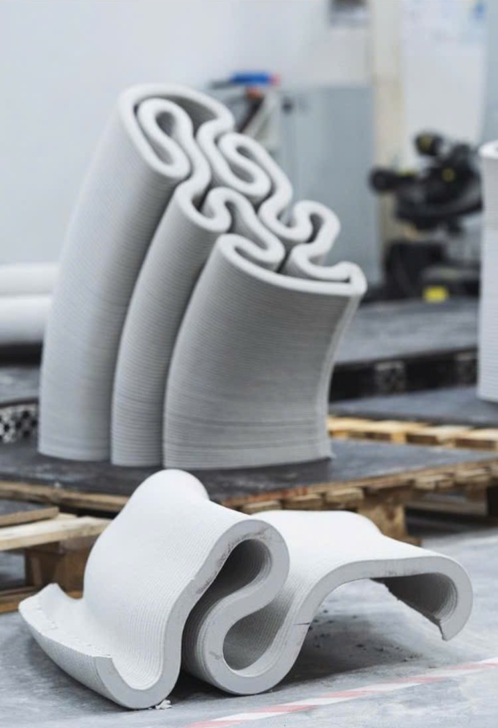
Bê tông điêu khắc
f) Kết luận về phương pháp bơm liên tục
Phương pháp bơm liên tục dạng Slip-Form là một đột phá trong công nghệ in bê tông 3D hiện trường, mang lại khả năng thi công nhanh chóng, linh hoạt và hiệu quả cao cho các cấu trúc thẳng đứng. Việc kết hợp giữa in 3D và kỹ thuật thi công khuôn trượt truyền thống đã mở ra nhiều cơ hội mới cho ngành xây dựng, từ nhà ở xã hội, công trình công cộng, đến cơ sở hạ tầng phức tạp.
Tuy nhiên, công nghệ này vẫn đối mặt với một số thách thức, như yêu cầu cao về cấp phối bê tông, kiểm soát quá trình đóng rắn và tích hợp hệ thống tự động hóa. Trong tương lai, với sự phát triển của vật liệu thông minh, cảm biến IoT và trí tuệ nhân tạo, phương pháp In Situ Slip-Form Printing hứa hẹn sẽ đóng vai trò then chốt trong mô hình xây dựng công nghiệp 4.0.

CHƯƠNG 3. NGHIÊN CỨU, THẢO LUẬN VÀ ĐỀ XUẤT ÁP DỤNG CÔNG NGHỆ IN BÊ TÔNG 3D TRONG BỐI CẢNH XÂY DỰNG CỦA VIỆT NAM
Sự phát triển mạnh mẽ của công nghệ in bê tông 3D (3D Concrete Printing – 3DCP) đang tạo nên một cuộc cách mạng trong lĩnh vực xây dựng toàn cầu. Không chỉ rút ngắn thời gian thi công, giảm chi phí nhân công và vật liệu, công nghệ này còn mở ra khả năng xây dựng với hình khối tự do, thân thiện môi trường và phù hợp với mô hình xây dựng xanh. Trong bối cảnh xây dựng của Việt Nam, việc nghiên cứu và đề xuất áp dụng công nghệ in bê tông 3D là một hướng đi tiềm năng, đặc biệt khi các đô thị đang quá tải, nhu cầu nhà ở giá rẻ tăng cao và nguồn nhân lực chất lượng cao trong xây dựng đang thiếu hụt.
Việt Nam là một nước đang phát triển, nền kinh tế và khoa học kỹ thuật còn non trẻ, là quốc gia đi sau trong vấn đề về xây dựng, đặc biệt là ứng dụng công nghệ mới trong xây dựng. Do đó việc phát triển công nghệ in bê tông 3D cần được đầu tư, nghiên cứu để tăng tính ứng dụng, nhất là cần đúc kết các bài học kinh nghiệm từ các nước đi trước để tìm ra hướng đi phù hợp với điều kiện đặc thù xây dựng Việt Nam. Từ những phân tích về tiềm năng và thách thức cũng như xu hướng phát triển và ứng dụng gần đây của công nghệ in bê tông 3D trên thế giới, bài nghiên cứu đề xuất việc nghiên cứu và ứng dụng công nghệ in bê tông 3D vào Việt Nam để thúc đẩy sự phát triển ngành xây dựng.

3.1. Hiện trạng ngành xây dựng Việt Nam và động lực chuyển đổi
Ngành xây dựng Việt Nam hiện nay đóng góp khoảng 8% vào GDP quốc gia và có mức tăng trưởng trung bình 7–9% mỗi năm (Tổng cục Thống kê, 2022). Tuy nhiên, ngành này vẫn chủ yếu dựa trên phương pháp thi công truyền thống, phụ thuộc vào lao động thủ công, mất nhiều thời gian và gây hao phí tài nguyên. Trong khi đó, Chính phủ đang thúc đẩy mục tiêu chuyển đổi số và xây dựng xanh theo định hướng Quyết định 749/QĐ-TTg năm 2020 về chương trình chuyển đổi số quốc gia.
Chuyển dịch sang công nghệ xây dựng hiện đại như in bê tông 3D sẽ giúp Việt Nam tiếp cận với xu hướng toàn cầu, đồng thời khắc phục các hạn chế truyền thống như:
• Thiếu hụt nhân công tay nghề cao;
• Chi phí xây dựng leo thang;
• Khó khăn trong thi công công trình chi tiết hoặc vùng sâu vùng xa;
• Áp lực về tiến độ và bảo vệ môi trường.

3.2. Phương diện nhân lực: Đào tạo và chuyển đổi kỹ năng.
3.2.1. Thực trạng nhân lực xây dựng hiện nay
- Theo báo cáo năm 2017 của Tổng hội Xây dựng Việt Nam, nguồn nhân lực ngành xây dựng hiện chưa đáp ứng được yêu cầu cả về số lượng và chất lượng . Thực trạng cho thấy nhu cầu về nhân lực ngành xây dựng đã và đang ngày càng trở nên cấp thiết hơn. Công nghệ in bê tông 3D, với tiềm năng tạo ra các công việc liên quan đến công nghệ, tự động hóa. Sử dụng nguồn lao động tối thiểu, bởi việc in cấu kiện được thực hiện bằng robot, công nhân sẽ không làm việc trực tiếp với kết cấu mà sẽ thông qua hệ thống điều khiển. Sẽ có một luồng chuyển dịch cơ cấu lao động, giảm lượng công nhân làm trực tiếp trên công trường, tăng lượng công nhân cho công tác điều khiển, vận hành. Qua đó, sử dụng công nghệ in này sẽ đáp ứng nhu cầu lao động cho ngành Xây dựng Việt Nam hiện tại và tương lai. Theo báo cáo của Bộ Lao động – Thương binh xã hội, ngành xây dựng là ngành có tỉ lệ tai nạn lao động và các bệnh liên quan đến nghề nghiệp cao nhất trong các ngành có tai nạn. Sử dụng công nghệ in bê tông 3D trong xây dựng sẽ làm giảm tỉ lệ tai nạn và thương vong. Sử dụng công nghệ này, công nhân không phải làm việc trên cao mà thay vào đó là các cánh tay robot và cần trục. Không còn công tác lắp dựng và tháo dỡ ván khuôn. Bê tông sẽ được chuẩn bị, trộn ở dưới chân công trình, vận chuyển đến vị trí thi công thông qua hệ thống ống bơm. Do đó, sẽ làm tăng mức độ an toàn cho công trường. Qua đó, để đáp ứng yêu cầu về nguồn nhân lực và cải thiện sự an toàn ngành xây dựng, nhóm nghiên cứu đề xuất phát triển công nghệ in bê tông 3D vào ngành xây dựng Việt Nam.
- Theo Bộ Xây dựng (2023), lao động trong ngành xây dựng chiếm khoảng 7,2 triệu người, song phần lớn là lao động phổ thông. Số lượng kỹ sư, kỹ thuật viên có khả năng tiếp cận công nghệ xây dựng mới còn hạn chế.
3.2.2. Yêu cầu mới về nhân lực cho công nghệ in bê tông 3D
- Việc vận hành máy in bê tông 3D yêu cầu nguồn nhân lực có chuyên môn về:
• Thiết kế mô hình 3D, BIM;
• Lập trình G-code điều khiển máy in;
• Cấp phối vật liệu in;
• Quản lý quy trình tự động hóa và robot xây dựng.
- Công nghệ in bê tông 3D là một công nghệ hoàn toàn mới, công việc dành cho công nhân và kỹ sư xây dựng tương đối khác so với xây dựng truyền thống hiện nay. Sự chuyển dịch cơ cấu lao động ngành xây dựng, thay vì sản xuất trực tiếp, công nhân và kỹ sư chuyển sang hướng điều khiển, áp dụng tự động hóa. Do đó, cần đổi mới nội dung và chương trình đào tạo theo hướng tiếp cận với công nghệ mới này. Thay vì học các phần mềm và cách thể hiện bản vẽ dưới dạng 2D như hiện nay, các kỹ sư cần được đào tạo để thể hiện được đối tượng thực thể dưới dạng 3D và các chương trình tự động hóa. Thay vì tách biệt giữa thiết kế kiến trúc và kết cấu, kỹ sư cần được trang bị kiến thức để thiết kế cấu kiện theo một cách hoàn toàn mới: cấu kiện vừa là kiến trúc, vừa là kết cấu cho công trình. Do đó, nhóm nghiên cứu đề xuất cần đổi mới nội dung và có kế hoạch đào tạo nguồn nhân lực để đáp ứng được việc áp dụng công nghệ in này vào ngành xây dựng.
3.2.3. Giải pháp phát triển nhân lực
- Để công nghệ và vật liệu mới được áp dụng vào các công trình xây dựng, việc đầu tiên là phải nâng cao nhận thức trong quản lý nhà nước về công nghệ mới, vượt qua được tư tưởng “không cần thiết phải áp dụng các công nghệ, vật liệu mới cứ như cũ làm cho nhanh”. Để xem xét áp dụng công nghệ in bê tông 3D cần hình thành quá trình đồng bộ từ quy hoạch, thiết kế, thi công cho đến vận hành sử dụng phù hợp với bối cảnh xây dựng Việt Nam. Việc áp dụng công nghệ in bê tông 3D sẽ gặp phải rào cản đến từ hệ thống tiêu chuẩn, quy chuẩn, định mức . Hệ thống tiêu chuẩn cũ không áp dụng được, định mức dự toán không đồng bộ, thậm chí không có trong định mức, điều này sẽ gây cản trở cho việc sử dụng rộng rãi. Do đó, nhóm nghiên cứu cũng đề xuất thực hiện việc biên soạn, điều chỉnh các tiêu chuẩn, quy chuẩn, định mức dự toán liên quan cho phù hợp với công nghệ in này. Từ phía quản lý nhà nước, cần có cơ chế bảo trợ, khuyến khích áp dụng công nghệ in 3D này không chỉ trong nghiên cứu mà cả trong lĩnh vực thương mại. Để quản lý được chất lượng các dự án áp dụng công nghệ in bê tông 3D, cơ quan quản lý nhà nước cần tiến hành kiểm soát, thẩm định chặt chẽ trước khi cho xây dựng. Đồng thời, cũng phải có cơ chế giải quyết các vấn đề về mặt pháp lý khi có sự cố chất lượng do áp dụng công nghệ in này.
- Đào tạo trong trường đại học: Lồng ghép nội dung công nghệ in bê tông 3D vào chương trình đào tạo tại các trường kỹ thuật (Đại học Bách Khoa, Xây Dựng, Giao thông).
- Đào tạo nghề ngắn hạn: Tổ chức các khóa học thực hành tại trung tâm đào tạo nghề, liên kết với doanh nghiệp in bê tông 3D trong và ngoài nước.
- Liên kết doanh nghiệp – nhà trường: Xây dựng mô hình đào tạo kép (học + thực hành tại doanh nghiệp), đồng thời tạo việc làm ngay sau đào tạo.

3.3. Định hướng chính sách hỗ trợ và thúc đẩy áp dụng
3.3.1. Hoàn thiện hành lang pháp lý
- Ban hành bộ tiêu chuẩn kỹ thuật quốc gia về in bê tông 3D (TCVN).
- Cập nhật Luật Xây dựng để cho phép sử dụng công nghệ in bê tông 3D trong các loại công trình cụ thể.
- Xây dựng khung đánh giá hiệu suất và kiểm định chất lượng công trình in 3D.
3.3.2. Chính sách ưu đãi, hỗ trợ
- Hỗ trợ tài chính cho nghiên cứu, thử nghiệm công nghệ in 3D qua Quỹ phát triển khoa học và công nghệ quốc gia (NAFOSTED).
- Miễn, giảm thuế nhập khẩu thiết bị, vật liệu chuyên dụng phục vụ thí điểm công nghệ.
- Ưu đãi tín dụng đầu tư cho doanh nghiệp tiên phong ứng dụng công nghệ mới.
3.3.3. Thúc đẩy khởi nghiệp và đổi mới sáng tạo
Hỗ trợ các startup trong lĩnh vực in 3D xây dựng qua chương trình quốc gia về khởi nghiệp đổi mới sáng tạo (IPP).
- Khuyến khích các doanh nghiệp vừa và nhỏ tham gia chuỗi cung ứng thiết bị, phần mềm điều khiển và vật liệu in 3D.
3.4. Lộ trình thử nghiệm áp dụng công nghệ in bê tông 3D tại Việt Nam

3.5. Hợp tác với doanh nghiệp trong nước

3.6. Khả năng nội địa hóa thiết bị và vật liệu
3.6.1. Thiết bị
THÀNH PHẦN THIẾT BỊ | KHẢ NĂNG NỘI ĐỊA HÓA | GHI CHÚ
Khung máy | 100% | Gia công cơ khí trong nước
Hệ thống động cơ, cảm biến | 60 – 70% | Phải nhập một số linh kiện chính xác
Hệ thống bơm bê tông | 70 – 80% | Có thể cải tiến từ thiết bị hiện có
Bộ điều khiển, phần mềm | 50% | Phát triển trong nước cần thời gian

3.6.2. Vật liệu in
- Xi măng PCB40 hoàn toàn nội địa hóa.
- Cát mịn, tro bay và phụ gia dẻo từ các doanh nghiệp sản xuất trong nước.
- Sợi gia cường cần nhập khẩu thời gian đầu, hướng tới sản xuất nội địa sau 2030.
- Ngành xây dựng là ngành tạo ra lượng rác thải lớn thứ 2 trong các nguồn phát sinh chất thải rắn ở đô thị. Theo Nghị quyết của Chính phủ, năm 2015 sẽ cơ bản hoàn thành việc phá dỡ, cải tạo các khu chung cư cũ nát tại các đô thị lớn nên lượng rác thải xây dựng sẽ còn tăng mạnh trong thời gian tới. Cũng theo báo cáo này tái chế chất thải rắn xây dựng là giải pháp hiệu quả nhất giải quyết tình trạng chất thải rắn được tạo ra hiện nay. Công nghệ in bê tông 3D được biết đến không chỉ bởi sự tự động hóa mà còn là công nghệ thân thiện môi trường, đáp ứng xu hướng phát triển bền vững hiện nay. Vật liệu in bê tông 3D phần lớn được lựa chọn từ rác thải rắn xây dựng, phế thải từ việc phá dỡ các công trình hết thời gian sử dụng, sản phẩm thừa từ các quá trình sản xuất khác như tro bay, xỉ lò cao. . . theo đó giúp tiết kiệm tài nguyên thiên nhiên. Rất nhiều công ty đã hiện thực hóa được điều này, công ty Winsun là một ví dụ khi đã sử dụng rác thải làm vật liệu chính cho các thiết kế in bê tông 3D.

3.7. Chi phí đầu tư ban đầu và phương án thu hồi vốn
3.7.1 Chi phí đầu tư ban đầu
KHOẢN MỤC | MỨC CHU PHÍ ƯỚC TÍNH (VNĐ)
Máy in 3D cỡ trung | 3- 5 tỷ
Xây dựng phòng lab, thử nghiệm vật liệu | 1-2 tỷ
Chi phí R&D phần mềm điều khiển | 500 triệu
Đào tạo nhân lực vận hành | 500 triệu
Chi phí thi công công trình thử nghiệm | 2-3 tỷ
Tổng đầu tư ban đầu | 7-11 tỷ
Chi phí đầu tư ban đầu
3.7.2. Phương án thu hồi vốn
NGUỒN THU | ƯỚC TÍNH DOANH THU/NĂM
In kết cấu nhỏ (chốt bảo vệ, ghế công viên ….) | 1-1,5 tỷ
Hợp đồng in nhà tiền chế quy mô nhỏ | 2-3 tỷ
Cho thuê máy in và hỗ trợ kỹ thuật | 1-2 tỷ
Bán máy nội địa hóa (sau năm thứ 3) | 5-10 tỷ
Tổng doanh thu dự kiến sau 3 năm | 6-12 tỷ
Phương án thu hồi
Dự kiến hoàn vốn sau 3–4 năm, đặc biệt nếu được triển khai trong các dự án nhà ở xã hội hoặc công trình công ích.
Kết luận : Việc áp dụng công nghệ in bê tông 3D là một xu thế tất yếu của ngành xây dựng Việt Nam trong tương lai gần. Bài viết đã phân tích toàn diện các phương diện từ đào tạo nhân lực, định hướng chính sách, hợp tác doanh nghiệp, đến lộ trình triển khai và khả năng đầu tư. Với chiến lược rõ ràng, sự phối hợp liên ngành và chính sách hỗ trợ thích hợp từ nhà nước, Việt Nam hoàn toàn có khả năng trở thành một trong những quốc gia tiên phong ứng dụng công nghệ in bê tông 3D trong khu vực ASEAN

3.8. Giải pháp tính toán và thi công cho cho các công trình sử dụng

công nghệ in bê tông 3D ở Việt Nam
Đây là công nghệ hoàn toàn mới không chỉ đối với ngành xây dựng trong nước mà còn cả các quốc gia khác. Lý thuyết tính toán, hệ thống tiêu chuẩn, quy phạm liên quan còn rất hạn chế. Cuốn sách đầu tiên trình bày về lý thuyết tính toán được Wolfs công bố vào 2015. Các lý thuyết tính toán, mô hình tính đã được đề xuất qua cuốn sách này. Việc ứng dụng công nghệ in bê tông 3D vào ngành xây dựng là một xu thế tất yếu. Tuy nhiên, trong quá trình thực hiện, chắc chắn không tránh khỏi những khó khăn bước đầu. Do đó rất cần một chiến lược tổng thể và dài hạn cho quá trình ứng dụng công nghệ mới này, tiến đến đổi mới toàn diện cả quy trình đầu tư, thiết kế và thi công, trong đó nhân tố con người phải được đặt lên hàng đầu.
Trong bối cảnh nhu cầu phát triển hạ tầng tại Việt Nam đang ngày càng tăng cao, việc ứng dụng các công nghệ mới nhằm rút ngắn thời gian thi công, giảm chi phí và nâng cao chất lượng công trình là xu hướng tất yếu. Công nghệ in bê tông 3D (3D Concrete Printing – 3DCP) được đánh giá là một trong những giải pháp mang tính cách mạng trong lĩnh vực xây dựng. Tuy nhiên, để triển khai công nghệ này một cách hiệu quả tại Việt Nam, cần có những giải pháp toàn diện về tính toán kết cấu, quy trình thi công phù hợp với điều kiện khí hậu – vật liệu nội địa, cũng như các định hướng áp dụng thực tiễn trong xây dựng dân dụng, công nghiệp và hạ tầng
3.8.1. Giải pháp tính toán kết cấu cho công trình in bê tông 3D
Mô hình tính toán đặc thù cho bê tông in 3D
- Khác với bê tông truyền thống được đổ khuôn, bê tông in 3D được thi công theo từng lớp mỏng, không có cốp pha, với tính chất chịu lực bất đẳng hướng (anisotropic). Do đó, mô hình tính toán cần xét đến:
• Đặc tính cơ học không đồng nhất theo phương lớp in: Cường độ chịu kéo và bám dính giữa các lớp là yếu tố giới hạn (Bos et al., 2016).
• Khả năng ổn định của lớp in mới khi chưa đông kết: Đòi hỏi kiểm soát độ sụt, thời gian đông kết và chiều cao tối đa của mỗi đợt in (Panda et al., 2018).
• Tải trọng tạm thời trong quá trình in: Bao gồm tải trọng tự trọng và tải trọng truyền từ các lớp phía trên.
Việc mô phỏng số bằng phần mềm như ABAQUS, ANSYS hoặc Revit kết hợp plug-in thiết kế cấu trúc in 3D là cần thiết để dự đoán ứng xử cơ học của công trình.
Xác định tổ hợp tải trọng và tiêu chuẩn thiết kế
- Tại Việt Nam, quy chuẩn kỹ thuật cho công trình in bê tông 3D chưa được ban hành chính thức, do đó có thể tham khảo kết hợp:
• TCVN 5574:2018 – Kết cấu bê tông và bê tông cốt thép
• ACI 318-19 – Building Code Requirements for Structural Concrete
• EN 1992 – Eurocode 2
Tải trọng tính toán gồm tải trọng thường xuyên (tĩnh tải), tải trọng tạm thời trong quá trình in và tải trọng sử dụng sau cùng. Tổ hợp tải phải tính đến ảnh hưởng theo thời gian, đặc biệt là ứng suất trong các lớp bê tông khi chưa đạt cường độ.
Tính toán chiều dày lớp in và cấu hình đường in
- Cấu hình in (đường in đơn, đường in đôi, dạng xoắn…) có ảnh hưởng lớn đến độ bền và khả năng ổn định của công trình. Các nghiên cứu tại Singapore (Lim et al., 2012) đề xuất khoảng cách tối ưu giữa các đường in là 20–30 mm, chiều cao lớp in là 10–15 mm với đường kính vòi phun từ 20–30 mm. Tùy theo độ cao công trình và điều kiện gió tại Việt Nam, cần hiệu chỉnh chiều cao lớp in để đảm bảo không xảy ra xô lệch lớp.
3.8.2. Giải pháp thi công phù hợp với điều kiện Việt Nam
Điều kiện khí hậu và ảnh hưởng đến thi công in bê tông 3D
- Khí hậu nhiệt đới ẩm gió mùa của Việt Nam ảnh hưởng đáng kể đến quá trình in 3D:
• Nhiệt độ cao làm tăng tốc độ đông kết, giảm thời gian mở vữa, dễ gây tách nước, co ngót nhựa.
• Độ ẩm cao ảnh hưởng đến khả năng bám dính giữa các lớp bê tông.
• Mưa bất thường làm gián đoạn thi công, gây hỏng lớp in chưa khô.
Giải pháp đề xuất:
• In vào ban đêm hoặc sáng sớm để tránh nhiệt độ cao.
• Dùng mái che di động để bảo vệ khu vực in.
• Sử dụng phụ gia điều chỉnh thời gian đông kết như retarder (làm chậm) hoặc accelerator (tăng tốc) linh hoạt tùy mùa.
Tối ưu cấp phối vữa in tại địa phương
- Vật liệu in bê tông 3D cần đạt các yêu cầu: khả năng đùn (extrudability), khả năng giữ dạng (buildability) và khả năng bám dính (interlayer bonding). Cấp phối tại Việt Nam có thể sử dụng:
• Xi măng PC40 hoặc xi măng hỗn hợp PCB40
• Cát mịn (mô đun độ lớn < 2.5), sàng lọc kỹ
• Silica fume hoặc tro bay để tăng độ dẻo và giảm co ngót
• Phụ gia siêu dẻo (superplasticizer) để điều chỉnh độ chảy
• Sợi polypropylen hoặc thủy tinh để tăng khả năng chống nứt
Thí nghiệm xác định thời gian mở vữa (open time), độ nhớt và cường độ nén sau 1, 7 và 28 ngày là cần thiết để xác minh cấp phối phù hợp.
Lựa chọn thiết bị in phù hợp
- Việt Nam hiện chưa có nhà sản xuất máy in bê tông 3D nội địa, các thiết bị chủ yếu được nhập khẩu hoặc lắp ráp. Các loại máy in có thể triển khai:
• Máy in dạng gantry (dẫn hướng trục X-Y-Z): phù hợp cho nhà dân dụng, có thể đạt diện tích in 10×10×3 m.
• Máy in cánh tay robot: linh hoạt, phù hợp công trình có hình học phức tạp.
• Máy in di động dạng bánh xích hoặc ray trượt: có thể in tại chỗ với địa hình đa dạng.
Cần đào tạo nhân sự vận hành, bảo dưỡng máy in cũng như kỹ thuật viên lập trình CAM.
3.8.3. Ứng dụng thực tiễn công nghệ in bê tông 3D tại Việt Nam
Các lĩnh vực tiềm năng
a. Nhà ở xã hội và nhà lắp ghép nhanh
- Tốc độ thi công nhanh, chi phí thấp
- Có thể dùng in hàng loạt module cấu kiện tường, sàn tại nhà máy
b. Công trình hạ tầng: bồn cây, mương thoát nước, tường chắn
- Hình học tự do, không cần ván khuôn
- Giảm nhân công và vận hành máy móc lớn
c. Kiến trúc cảnh quan và nghệ thuật: ghế công viên, tượng trang trí, cột cảnh quan
- Khả năng tạo hình nghệ thuật cao, thiết kế tùy biến
d. Công trình quân sự và cứu trợ thiên tai
- In nhanh nhà trú ẩn tạm, bệnh viện dã chiến ở vùng sâu vùng xa
Thí điểm và đề xuất triển khai
Việt Nam có thể bắt đầu thí điểm từ các cụm nhà ở xã hội, nhà vệ sinh công cộng, hạng mục phụ trợ cho trường học hoặc công viên. Cần có:
• Sự phối hợp giữa nhà nước – viện nghiên cứu – doanh nghiệp tư nhân
• Ban hành tiêu chuẩn kỹ thuật tạm thời về in bê tông 3D
• Đào tạo nhân sự kỹ thuật tại các trường đại học như Đại học Xây dựng, Đại học Bách Khoa
Ngoài ra, cần chính sách khuyến khích chuyển giao công nghệ, hỗ trợ miễn thuế cho doanh nghiệp đầu tư thiết bị in bê tông 3D.
3.8.4. Thách thức và hướng giải quyết
THÁCH THỨC | HƯỚNG GIẢI QUYẾT
1, Chưa có tiêu chuẩn kỹ thuật quốc gia | Xây dựng quy chuẩn tạm thời dựa trên ACI/EN
2, Thiết bị nhập khẩu giá cao | Hợp tác nghiên cứu nội địa hóa một phần thiết bị
3, Nhân lực vận hành thiếu kinh nghiệm | Tổ chức khóa đào tạo ngắn hạn và thực hành tại chỗ
4, Khí hậu không thuận lơi | Điều chỉnh giờ in, dung mái che, phụ gia chuyên dụng
5, Khả năng kết cấu chưa được kiểm nghiệm đầy đủ | Thí nghiệm cơ học, mô phỏng số, thí điểm công trình nhỏ

Công nghệ in bê tông 3D là xu hướng tất yếu trong công nghiệp xây dựng hiện đại, đặc biệt phù hợp với mục tiêu phát triển đô thị thông minh và xây dựng bền vững tại Việt Nam. Tuy nhiên, để triển khai thành công, cần giải pháp đồng bộ từ thiết kế, tính toán kết cấu đến tổ chức thi công và đào tạo nguồn nhân lực. Các công trình dân dụng, cảnh quan và hạ tầng là hướng đi phù hợp để thử nghiệm, từng bước nhân rộng mô hình. Sự tham gia của các trường đại học, doanh nghiệp và cơ quan quản lý nhà nước là điều kiện tiên quyết để đưa công nghệ in bê tông 3D từ lý thuyết đến thực tiễn tại Việt Nam.

CHƯƠNG 4. KẾT LUẬN

Công nghệ in bê tông 3D (3D Concrete Printing - 3DCP) đã chứng minh được tiềm năng cách mạng hóa ngành xây dựng nhờ khả năng tăng tốc độ thi công, giảm chi phí lao động, tiết kiệm vật liệu và tạo hình linh hoạt. Trên thế giới, các quốc gia như Hà Lan, Trung Quốc, Mỹ, UAE và nhiều nước châu Âu đã triển khai nhiều dự án thực tiễn với quy mô ngày càng mở rộng. Sự phát triển nhanh chóng của công nghệ in bê tông 3D là kết quả của quá trình tích hợp giữa kỹ thuật xây dựng, khoa học vật liệu, cơ điện tử và tự động hóa, đồng thời là minh chứng cho xu hướng tất yếu của ngành xây dựng trong thời đại công nghiệp 4.0.
Trong những năm gần đây, một số trường đại học và viện nghiên cứu tại Việt Nam đã bước đầu tiếp cận và triển khai các đề tài nghiên cứu về in bê tông 3D, tập trung vào ba hướng chính: phát triển cấp phối vật liệu phù hợp, thiết kế thiết bị in cơ bản, và thử nghiệm in mẫu cấu kiện đơn giản.
Các đơn vị tiêu biểu như Đại học Bách khoa Hà Nội, Đại học Xây dựng, Đại học Kiến trúc TP.HCM, Viện Vật liệu xây dựng (Bộ Xây dựng) đã công bố một số đề tài và bài báo khoa học liên quan đến in bê tông 3D, tập trung vào đặc tính cơ lý của vữa in, ảnh hưởng của phụ gia, và cải tiến đầu in. Tuy nhiên, các nghiên cứu này vẫn ở quy mô phòng thí nghiệm, chưa tiến tới ứng dụng thực tiễn trong các công trình thực tế.
Ngoài ra, một số đề tài nghiên cứu cấp cơ sở và luận văn tốt nghiệp sinh viên cũng đã đề cập đến chủ đề này, cho thấy sự quan tâm ngày càng gia tăng trong giới học thuật. Tuy nhiên, do thiếu kinh phí và trang thiết bị, đa số các nghiên cứu mới chỉ dừng lại ở bước mô phỏng hoặc in thử nghiệm với mô hình nhỏ.
Dù chưa phổ biến rộng rãi, đã có một số dự án thử nghiệm bước đầu ứng dụng công nghệ in bê tông 3D tại Việt Nam:
• Năm 2020, nhóm nghiên cứu từ Viện Khoa học công nghệ xây dựng (IBST) đã thử nghiệm thành công một số cấu kiện đơn giản như tường, băng ghế công viên bằng in bê tông 3D, sử dụng thiết bị tự chế kết hợp với cấp phối bê tông đặc biệt.
• Tại TP.HCM, một nhóm kỹ sư trẻ từ công ty khởi nghiệp đã thử nghiệm in các cấu kiện bê tông phục vụ trang trí nội thất và tiểu cảnh sân vườn, qua đó đánh giá tính khả thi của việc ứng dụng công nghệ in 3D ở quy mô nhỏ, phi kết cấu.
• Một số dự án hợp tác quốc tế, như chương trình hợp tác giữa Việt Nam và Nhật Bản trong lĩnh vực xây dựng thông minh, cũng từng đề cập đến in bê tông 3D như một nội dung trong tổng thể chuyển đổi số ngành xây dựng.
Tuy nhiên, hầu hết các dự án thử nghiệm vẫn mang tính thăm dò, chưa vượt qua được các rào cản về pháp lý, kỹ thuật và tài chính để có thể tiến hành ở quy mô công nghiệp hoặc thương mại.
Hiện tại, chưa có nhiều doanh nghiệp xây dựng lớn tại Việt Nam đầu tư bài bản vào công nghệ in bê tông 3D, do lo ngại về chi phí, rủi ro và tính pháp lý chưa rõ ràng. Tuy nhiên, một số doanh nghiệp trẻ theo mô hình startup đã bắt đầu thử nghiệm công nghệ này dưới dạng sản phẩm thiết kế nội thất, tiểu cảnh, hoặc in khuôn mẫu.
Sự tham gia của khu vực tư nhân, đặc biệt là các công ty công nghệ, nếu được khuyến khích và hỗ trợ từ phía nhà nước, có thể là lực đẩy quan trọng để công nghệ in bê tông 3D phát triển. Việc kết nối giữa doanh nghiệp – viện nghiên cứu – nhà nước sẽ đóng vai trò nền tảng để hình thành hệ sinh thái đổi mới sáng tạo trong ngành xây dựng.
Có thể thấy, Việt Nam đang ở giai đoạn đầu của quá trình tiếp cận và làm chủ công nghệ in bê tông 3D. Mặc dù các nghiên cứu và thử nghiệm còn rời rạc, quy mô nhỏ, nhưng đã thể hiện sự quan tâm bước đầu của giới học thuật, doanh nghiệp và nhà nước. Đây là tiền đề quan trọng để từng bước hình thành một chiến lược phát triển toàn diện trong tương lai.

